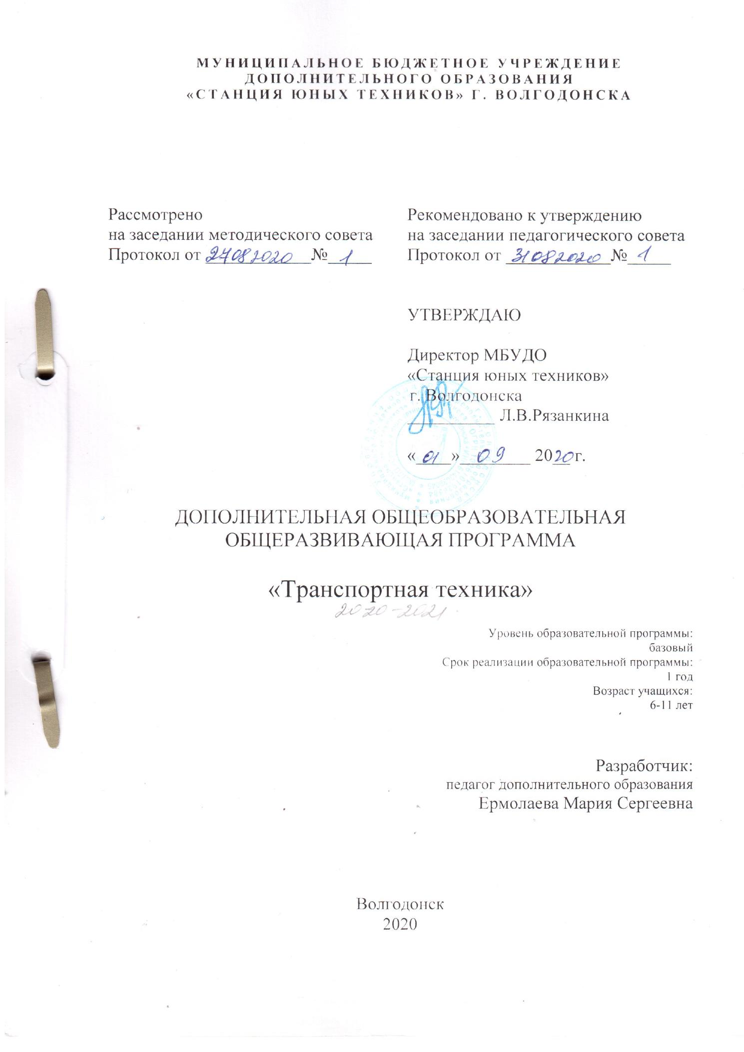МУНИЦИПАЛЬНОЕ БЮДЖЕТНОЕ УЧРЕЖДЕНИЕ
ДОПОЛНИТЕЛЬНОГО ОБРАЗОВАНИЯ
«СТАНЦИЯ ЮНЫХ ТЕХНИКОВ» Г. ВОЛГОДОНСКА

Рассмотрено  на заседании методического совета  Протокол от ____________№_____ | Рекомендовано к утверждению  на заседании педагогического совета  Протокол от ____________№_____
УТВЕРЖДАЮ

Директор МБУДО
«Станция юных техников»
г. Волгодонска
__________ Л.В.Рязанкина
«____»________ 20__ г.

ДОПОЛНИТЕЛЬНАЯ ОБЩЕОБРАЗОВАТЕЛЬНАЯ
ОБЩЕРАЗВИВАЮЩАЯ ПРОГРАММА
«Транспортная техника»

Уровень образовательной программы:
базовый
Срок реализации образовательной программы:
1 год
Возраст учащихся:
6-11 лет

Разработчик:
педагог дополнительного образования
Ермолаева Мария Сергеевна

Волгодонск
2020

Оглавление
- Паспорт программы……………………………………………………………..………3
- Пояснительная записка……….…………………………………………………….…...9
- Учебный план ……………………………………………………..................................15
- Содержание программы первого года…………………………………………….…..19
- Методическое обеспечение дополнительной общеобразовательной программы….24
5.1 Методическое сопровождение программы……………………………………….24
5.2 Диагностические материалы……………………………………………………...24
5.3 Дидактические материалы………………………………………………………...25
6. Список литературы………………………………………………………………………26
7. Приложения………………………………………………………………………………28

Паспорт
дополнительной общеобразовательной программы
Название дополнительной общеобразовательной программы | «Транспортная техника»
Сведения об авторе | ФИО: Ермолаева Мария Сергеевна: педагог дополнительного образования  т. 89064227421;  Место работы: МБУДО "Станция юных техников" г. Волгодонска  Адрес образовательной организации: ул. Ленина 112, г. Волгодонск  Домашний адрес автора:  Телефон служебный: 25-04-20
Участие в конкурсах авторских образовательных программ и программно-методических комплексов/результат
Нормативно-правовая база | Декларация прав ребенка (1959 год);  - Конвенция о правах ребенка (1989 год);  - Конституция Российской Федерации от 12.12.1993г. 1993 (с поправками от 04.07.2020);  - Федеральный закон Российской Федерации от 29.12.2012г. №273- ФЗ «Об образовании в Российской Федерации»;  - Федеральный Закон РФ от 24.07.1998г. №124-ФЗ «Об основных гарантиях прав ребенка в Российской Федерации» (ред. 28.11.2015);  - Национальная доктрина образования в Российской Федерации на период до 2025 года;  - «Концепция развития дополнительного образования детей», утвержденная распоряжением Правительства РФ от 04.09.2014г. № 1726-р;  - Федеральный проект «Успех каждого ребенка»;  - Стратегия развития воспитания в Российской Федерации на период до 2025 года, утвержденная распоряжением Правительства Российской Федерации от 29.05.2015г. № 996-р;  - «Федеральная целевая программа развития образования на 2016-2020 годы», утверждена постановлением Правительства РФ от 23.05.2015г. № 497;  - «Порядок организации и осуществления образовательной деятельности по дополнительным общеобразовательным программам», утвержденный приказом Министерства просвещения Российской Федерации от 09.11.2018г. №196;  - Постановление Главного государственного санитарного врача РФ от 04.07.2014г. № 41 "Об утверждении СанПиН 2.4.4.3172-14 «Санитарно - эпидемиологические требования к устройству, содержанию и организации режима работы образовательных организаций дополнительного образования детей»;  - Закон Ростовской области от 14.11.2013г. №26-зс «Об образовании в Ростовской области»;  - Региональные рекомендации к регламентации деятельности образовательных организаций Ростовской области, осуществляющих образовательную деятельность по дополнительным общеобразовательным программам, утвержденные приказом министерства общего и профессионального образования Ростовской области от 01.03.2016г. № 115;  - Устав муниципального бюджетного учреждения дополнительного образования «Станция  юных техников» г.Волгодонска.
Год разработки, редактирования дополнительной общеобразовательной программы | год разработки - 2020
Структура программы | Титульный лист  Паспорт  Пояснительная записка  Учебный план первого года обучения  Содержание программы первого года Методическое обеспечение дополнительной общеобразовательной программы:  - методическое сопровождение программы;  - диагностические материалы;  - дидактические материалы.  Список литературы  Приложения:  календарный учебный график;  образцы моделей (макетов) и т.д.
Направленность | Техническая
Направление | Начальное техническое моделирование
Возраст учащихся | 6-11 лет
Срок реализации | 1 года
Этапы реализации | апробация дополнительной общеобразовательной программы  2020-2021 г.
Новизна | Заключается в методике и формах проведения занятий. Все занятия, проходят в атмосфере доброты, доверия, взаимопонимания и предполагают широкий простор для творчества ребенка. Наблюдая за результатами обучения и творческим ростом, педагог постоянно корректирует деятельность ребенка, помогает ему вовремя исправлять допущенные ошибки. Результатом такого сотворчества становятся выставки поделок.
Актуальность | заключается в том, что бумага остается инструментом творчества, который доступен каждому. Бумага — первый материал, из которого дети начинают мастерить, творить, создавать неповторимые изделия. Она известна всем с раннего детства. Устойчивый интерес детей к творчеству из бумаги обуславливается ещё и тем, что данный материал даёт большой простор творчеству. Бумажный лист помогает ребёнку ощутить себя художником, дизайнером, конструктором, а самое главное — безгранично творческим человеком. Претерпевая колоссальные изменения с древних времён, бумага в современном обществе представлена большим многообразием. Цветная и белая, бархатная и глянцевая, папирусная и шпагат — она доступна всем слоям общества. С помощью бумаги можно украсить елку, сложить головоломку, смастерить забавную игрушку или коробочку для подарка и многое, многое другое, что интересует ребенка.
Цель | Формирование научно – технических знаний, развитие творческих познавательных и изобретательских способностей детей.
Ожидаемые результаты | Обучающие:  - знание основ различных техник технического моделирования;  - знание и использование в речи правильной технической терминологии, технических понятий и сведений;  - развитие логического и технического мышление обучающихся;  - формирование интереса к техническим видам творчества;  - формирование умения самостоятельно решать вопросы моделирования и конструирования.  Развивающие:  - формирование потребности в самоорганизации: аккуратность, трудолюбие, основы самоконтроля, самостоятельность, умение доводить начатое дело до конца;  - развитие любознательности и интереса к устройству простейших технических объектов, стремления разобраться в их конструкции и желания выполнять модели этих объектов;  Воспитательные:  - знание правил безопасной работы с инструментом и приспособлениями при обработке различных материалов;  - воспитание гражданские качества личности, патриотизм;  - воспитание доброжелательное отношение к окружающим;  - приобретение коммуникативных умений и умение работать в команде.
Формы занятий | Групповая, индивидуально-групповая
Режим занятий | 1 год обучения - 216 часов в год, занятия проводятся 3 раза в неделю по 2 часа
Формы подведения итогов реализации | выполнение практических заданий; тестов.  межгрупповые выставки, конкурсы.

Пояснительная записка
Дополнительная общеобразовательная общеразвивающая программа «Транспортная техника» имеет техническую направленность. По уровню освоения – программа относится к общекультурной (базовый), является модифицированной. Программа способствует раскрытию творческого потенциала личности, вносит вклад в процесс формирования эстетической культуры ребёнка. Приобретая практические умения и навыки в области технического моделирования, дети получают возможность удовлетворить потребность в созидании, реализовать желание создавать нечто новое своими силами. Программа составлена на основе дополнительной общеобразовательной общеразвивающей программы «Транспортная техника» Морковкиной Т.В., Голиковой В.В. педагогов дополнительного образования муниципального бюджетного учреждения дополнительного образования «Станция юных техников» г.Волгодонска.
Нормативно-правовая база
- Декларация прав ребенка (1959 год);
- Конвенция о правах ребенка (1989 год);
- Конституция Российской Федерации от 12.12.1993г. 1993 (с поправками от 04.07.2020);
- Федеральный закон Российской Федерации от 29.12.2012г. №273- ФЗ «Об образовании в Российской Федерации»;
- Федеральный Закон РФ от 24.07.1998г. №124-ФЗ «Об основных гарантиях прав ребенка в Российской Федерации» (ред. 28.11.2015);
- Национальная доктрина образования в Российской Федерации на период до 2025 года;
- «Концепция развития дополнительного образования детей», утвержденная распоряжением Правительства РФ от 04.09.2014г. № 1726-р;
- Федеральный проект «Успех каждого ребенка»;
- Стратегия развития воспитания в Российской Федерации на период до 2025 года, утвержденная распоряжением Правительства Российской Федерации от 29.05.2015г. № 996-р;
- «Федеральная целевая программа развития образования на 2016-2020 годы», утверждена постановлением Правительства РФ от 23.05.2015г. № 497;
- «Порядок организации и осуществления образовательной деятельности по дополнительным общеобразовательным программам», утвержденный приказом Министерства просвещения Российской Федерации от 09.11.2018г. №196;
- Постановление Главного государственного санитарного врача РФ от 04.07.2014г. № 41 "Об утверждении СанПиН 2.4.4.3172-14 «Санитарно - эпидемиологические требования к устройству, содержанию и организации режима работы образовательных организаций дополнительного образования детей»;
- Закон Ростовской области от 14.11.2013г. №26-зс «Об образовании в Ростовской области»;
- Региональные рекомендации к регламентации деятельности образовательных организаций Ростовской области, осуществляющих образовательную деятельность по дополнительным общеобразовательным программам, утвержденные приказом министерства общего и профессионального образования Ростовской области от 01.03.2016г. № 115;
- Устав муниципального бюджетного учреждения дополнительного образования «Станция юных техников» г.Волгодонска.
Мы прекрасно знаем, что основные трудовые, профессиональные навыки закладываются в детстве. Именно с детства мы должны воспитать интерес и любовь к технике. Основным фактором воспитания, обучения и профессиональной ориентации детей, подготовки молодого человека к активному участию в развитии научно-технического потенциала страны является улучшение работы по развитию детского технического творчества.
Готовить детей к техническому творчеству – это значит на основе дидактических принципов, систематичности и последовательности, доступности и посильности, наглядности и сознательности широко знакомить их с современной техникой, техническими приспособлениями, устройствами и машинами, учить наблюдать, размышлять, представлять, фантазировать, осознавать и решать простейшие конструкторско-технологические задачи.
Отличительной особенностью данной программы от других программ является то, что занятия по техническому моделированию способствуют не только эстетическому, но и умственному, нравственному развитию учащихся. Работая с моделями, выполняя различные задания, сравнивая свои успехи с успехами других, ребенок познает истинную радость творчества. Организация выставок играют существенную роль в воспитании. Программа позволяет развить способности творческого самовыражения или просто заняться интересным и полезным делом.
Новизна программы заключается в методике и формах проведения занятий. Все занятия, проходят в атмосфере доброты, доверия, взаимопонимания и предполагают широкий простор для творчества ребенка. Наблюдая за результатами обучения и творческим ростом, педагог постоянно корректирует деятельность ребенка, помогает ему вовремя исправлять допущенные ошибки. Результатом такого сотворчества становятся выставки поделок.
Педагогическая целесообразность.
Конструирование из бумаги, картона, бросового материала, клея ПВА – одно из направлений моделирования. Уникальность бумажного моделирования и другого вспомогательного материала заключается в том, что, начиная с элементарных моделей, которые делаются за несколько минут, с приобретением навыков и умений можно изготовить модели высокой степени сложности. Овладевая навыками моделирования, учащиеся видят объект не просто на плоскости, а объемную конструкцию (модель), что позволяет более полно оценить этот объект.
Практическая значимость дополнительной общеобразовательной программы состоит в формировании навыков конструирования, моделирования; создание соответствующей учебной среды для обучающихся; оптимизация форм, средств и методов развития знаний, умений и навыков.
Актуальность программы заключается в том, что бумага остается инструментом творчества, который доступен каждому. Бумага — первый материал, из которого дети начинают мастерить, творить, создавать неповторимые изделия. Она известна всем с раннего детства. Устойчивый интерес детей к творчеству из бумаги обуславливается ещё и тем, что данный материал даёт большой простор творчеству. Бумажный лист помогает ребёнку ощутить себя художником, дизайнером, конструктором, а самое главное — безгранично творческим человеком. Претерпевая колоссальные изменения с древних времён, бумага в современном обществе представлена большим многообразием. Цветная и белая, бархатная и глянцевая, папирусная и шпагат — она доступна всем слоям общества. С помощью бумаги можно украсить елку, сложить головоломку, смастерить забавную игрушку или коробочку для подарка и многое, многое другое, что интересует ребенка.
Цель: Формирование научно – технических знаний, развитие творческих познавательных и изобретательских способностей детей.
Задачи:
Обучающие:
- дать основы различных техник начального технического моделирования;
- обучить детей использованию в речи правильной технической терминологии, технических понятий и сведений;
- развивать логическое и техническое мышление обучающихся;
- формировать интерес к техническим видам творчества;
- формировать умения достаточно самостоятельно решать вопросы моделирования и конструирования.
Развивающие:
- формировать потребность в самоорганизации: аккуратность, трудолюбие, основы самоконтроля, самостоятельность, умение доводить начатое дело до конца;
- развивать любознательность и интерес к устройству простейших технических объектов, стремление разобраться в их конструкции и желание выполнять модели этих объектов;
Воспитательные:
- обучить правилам безопасной работы с инструментом и приспособлениями при обработке различных материалов;
- воспитывать гражданские качества личности, патриотизм;
- воспитывать доброжелательное отношение к окружающим;
- развивать коммуникативные навыки, умение работать в команде.
Адресат программы: Содержание программы «Транспортная техника» ориентировано на детей 6-11 лет. Наполняемость групп, в соответствии с годом обучения, согласно Уставу учреждения 12 - 15 человек. Для учащихся, разных по возрасту, предусматривается дифференцированный подход при определении индивидуального творческого задания и назначении учебных заданий в процессе обучения.
Сроки реализации программы: программа рассчитана на 1 год обучения.
Режим занятий: Занятие проводиться 3 раза в неделю. Продолжительность – 2 часа. Перерыв между занятиями 10-15 минут. Продолжительность занятий с применением электронного обучения и дистанционных образовательных технологий для возрастных групп: 6-10 лет- 15 мин; 10-13 лет – 20 мин.
С обязательной сменой деятельности (не более 15 минут за компьютером).
Форма обучения очная, частично дистанционная, дистанционная.
Форма организации образовательного процесса: групповая, индивидуально-групповая.
Виды занятий: практическая деятельность.
Принципы обучения:
- доступности (простота, соответствие возрастным и индивидуальным особенностям);
- наглядности (иллюстративность, наличие дидактических материалов).
- научности (обоснованность, наличие методологической базы и теоретической основы).
- «от простого к сложному» (научившись элементарным навыкам работы, ребенок применяет свои знания в выполнении сложных творческих работ).
Методы обучения
Методы, в основе которых лежит способ организации занятия:
•словесный (устное изложение, беседа, рассказ, лекция)
•наглядный (показ мультимедийных материалов, иллюстраций, наблюдение, демонстрация педагогом последовательности и приемов выполнения, работа по образцу)
•практический (выполнение работ по инструкционным картам, схемам)
Методы, в основе которых лежит уровень деятельности детей:
•объяснительно-иллюстративный – дети воспринимают и усваивают готовую информацию
• репродуктивный – учащиеся воспроизводят полученные знания и освоенные способы деятельности
• частично-поисковый – участие детей в коллективном поиске, решение поставленной задачи совместно с педагогом
Методы, в основе которых лежит форма организации деятельности учащихся на занятиях:
• фронтальный – одновременная работа со всеми учащимися;
• индивидуально-фронтальный – чередование индивидуальных и фронтальных форм работы;
• групповой – организация работы в группах;
• индивидуальный – индивидуальное выполнение заданий, решение проблем.
Условия реализации программы:
Программа будет успешно реализовываться при соблюдении следующих условий:
- наличие светлого, просторного кабинета;
- водоснабжение (раковина и слив);
- наличие материалов необходимых для работы;
- наличие компьютера;
- инструменты в достаточном количестве;
- наличие мебели необходимой для работы с детьми и хранения материалов и изделий.
- доступ в сеть интернет
Ожидаемые результаты освоения программы.
Обучающие:
- знание основ различных техник технического моделирования;
- знание и использование в речи правильной технической терминологии, технических понятий и сведений;
- развитие логического и технического мышление обучающихся;
- формирование интереса к техническим видам творчества;
- формирование умения самостоятельно решать вопросы моделирования и конструирования.
Развивающие:
- формирование потребности в самоорганизации: аккуратность, трудолюбие, основы самоконтроля, самостоятельность, умение доводить начатое дело до конца;
- развитие любознательности и интереса к устройству простейших технических объектов, стремления разобраться в их конструкции и желания выполнять модели этих объектов;
Воспитательные:
- знание правил безопасной работы с инструментом и приспособлениями при обработке различных материалов;
- воспитание гражданские качества личности, патриотизм;
- воспитание доброжелательное отношение к окружающим;
- приобретение коммуникативных умений и умение работать в команде.
Формы подведения итогов реализации программы:
Оценка качества реализации образовательной программы включает в себя текущий контроль успеваемости, промежуточную и итоговую аттестацию обучающихся. Текущий контроль успеваемости проводится в счет аудиторного времени предусмотренного на учебный предмет. В конце года плановая диагностика уровня усвоения поставленных задач. Для проведения аттестации/диагностики в дистанционном режиме допускается использование специальных серверов, приложений в сети интернет.

УЧЕБНЫЙ ПЛАН
1-го года обучения
№ п/п | Название раздела, темы |  | Количество часов |  |  |  | Формы организации занятий | Формы аттестации, диагностики, контроля
 |  |  | всего | теория | практика
1
1.1 | Вводное занятие.  Понятие о материалах и инструментах |  | 2 | 1 | 1 |  | Беседа, Техника безопасности, практическая работа | Опрос, наблюдение
2 |  | Раздел «Автомобильный транспорт. Легковые автомобили»
2.1 | Тема: «Автомобили отечественного производства» |  | 8 | 1 | 7 | Беседа, Практическая деятельность |  | Опрос, наблюдение. Коллективный анализ работ, групповая выставка
2.2 | Тема: «Малые внедорожники и внедорожники средней вместимости» |  | 8 | 1 | 7 | Беседа, Практическая деятельность |  | Опрос, наблюдение. Коллективный анализ работ, групповая выставка
2.3 | Тема: «Лимузины» |  | 6 | 1 | 5 | Беседа, Практическая деятельность |  | Опрос, наблюдение. Коллективный анализ работ, групповая выставка
2.4 | Тема: «Минивэны» |  | 4 | 1 | 3 | Беседа, Практическая деятельность |  | Опрос, наблюдение. Коллективный анализ работ, групповая выставка
3 |  | Раздел «Грузовые автомобили»
3.1 | Тема: «Автофургоны» |  | 6 | 1 | 5 | Беседа, Практическая деятельность |  | Опрос, наблюдение. Коллективный анализ работ, групповая выставка
3.2 | Тема: «Самосвалы» |  | 8 | 1 | 7 | Беседа, Практическая деятельность |  | Опрос, наблюдение. Коллективный анализ работ, групповая выставка
3.3 | Тема: «Авторефрижераторы» |  | 6 | 1 | 5 | Беседа, Практическая деятельность |  | Опрос, наблюдение. Коллективный анализ работ, групповая выставка
3.4 | Тема: «Автоплатформы» |  | 6 | 1 | 5 | Беседа, Практическая деятельность |  | Опрос, наблюдение. Коллективный анализ работ, групповая выставка
4 |  | Раздел «Пассажирский транспорт»
4.1 | Тема: «Автобусы» |  | 6 | 1 | 5 | Беседа, Практическая деятельность |  | Опрос, наблюдение. Коллективный анализ работ, групповая выставка
4.2 | Тема: «Пассажирские поезда» |  | 6 | 1 | 5 | Беседа, Практическая деятельность |  | Опрос, наблюдение. Коллективный анализ работ, групповая выставка
4.3 | Тема: «Троллейбусы» |  | 6 | 1 | 5 | Беседа, Практическая деятельность |  | Опрос, наблюдение. Коллективный анализ работ, групповая выставка
4.4 | Тема: «Маршрутное такси» |  | 6 | 1 | 5 | Беседа, Практическая деятельность |  | Опрос, наблюдение. Коллективный анализ работ, групповая выставка
5 |  | Раздел «Спецтранспорт»
5.1 | Тема: «Службы спасения» |  | 8 | 1 | 7 | Беседа, Практическая деятельность |  | Опрос, наблюдение. Коллективный анализ работ, групповая выставка
5.2 | Тема: «Трактора» |  | 6 | 1 | 5 | Беседа, Практическая деятельность |  | Опрос, наблюдение. Коллективный анализ работ, групповая выставка
5.3 | Тема: «Экскаваторы» |  | 8 | 1 | 7 | Беседа, Практическая деятельность |  | Опрос, наблюдение. Коллективный анализ работ, групповая выставка
5.4 | Тема: «Спецтехника коммунальных служб» |  | 6 | 1 | 5 | Беседа, Практическая деятельность |  | Опрос, наблюдение. Коллективный анализ работ, групповая выставка
6 |  | Раздел «Водный транспорт»
6.1 | Тема: «Катера и лодки» |  | 6 | 1 | 5 | Беседа, Практическая деятельность |  | Опрос, наблюдение. Коллективный анализ работ, групповая выставка
6.2 | Тема: «Пароходы» |  | 6 | 1 | 5 | Беседа, Практическая деятельность |  | Опрос, наблюдение. Коллективный анализ работ, групповая выставка
6.3 | Тема: «Корабли и круизные лайнеры» |  | 6 | 1 | 5 | Беседа, Практическая деятельность |  | Опрос, наблюдение. Коллективный анализ работ, групповая выставка
7 |  | Раздел «Военная техника»
7.1 | Тема: «Танки» |  | 8 | 1 | 7 | Беседа, Практическая деятельность |  | Опрос, наблюдение. Коллективный анализ работ, групповая выставка
7.2 | Тема: «Артиллерия» |  | 8 | 1 | 7 | Беседа, Практическая деятельность |  | Опрос, наблюдение. Коллективный анализ работ, групповая выставка
7.3 | Тема: «Бронетранспортеры» |  | 6 | 1 | 5 | Беседа, Практическая деятельность |  | Опрос, наблюдение. Коллективный анализ работ, групповая выставка
8 |  | Раздел «Архитектурные здания и сооружения»
8.1 | Тема: «Сельские и городские жилые дома» |  | 6 | 1 | 5 | Беседа, Практическая деятельность |  | Опрос, наблюдение. Коллективный анализ работ, групповая выставка
8.2 | Тема: «Мебель» |  | 8 | 1 | 7 | Беседа, Практическая деятельность |  | Опрос, наблюдение. Коллективный анализ работ, групповая выставка
8.3 | Тема: «Памятники архитектуры» |  | 6 | 1 | 5 | Беседа, Практическая деятельность |  | Опрос, наблюдение. Коллективный анализ работ, групповая выставка
8.3 | Тема: «Замки» |  | 6 | 1 | 5 | Беседа, Практическая деятельность |  | Опрос, наблюдение. Коллективный анализ работ, групповая выставка
9 |  | Раздел «Космическая техника»
9.1 | Тема: «Ракеты» |  | 8 | 1 | 7 | Беседа, Практическая деятельность |  | Опрос, наблюдение. Коллективный анализ работ, групповая выставка
9.2 | Тема: «Орбитальные станции» |  | 6 | 1 | 5 | Беседа, Практическая деятельность |  | Опрос, наблюдение. Коллективный анализ работ, групповая выставка
9.3 | Тема: «Космические корабли» |  | 6 | 1 | 5 | Беседа, Практическая деятельность |  | Опрос, наблюдение. Коллективный анализ работ, групповая выставка
9.3 | Тема: «Роботы» |  | 6 | 1 | 5 | Беседа, Практическая деятельность |  | Опрос, наблюдение. Коллективный анализ работ, групповая выставка
10 |  | Раздел «Воздушный транспорт»
10.1 | Тема: «Самолеты» |  | 6 | 1 | 5 | Беседа, Практическая деятельность |  | Опрос, наблюдение. Коллективный анализ работ, групповая выставка
10.2 | Тема: «Вертолеты» |  | 6 | 1 | 5 | Беседа, Практическая деятельность |  | Опрос, наблюдение. Коллективный анализ работ, групповая выставка
10.3 | Тема: «Истребители» |  | 4 | 1 | 3 | Беседа, Практическая деятельность |  | Опрос, наблюдение. Коллективный анализ работ, групповая выставка
10.4 | Итоговое занятие |  | 2 | 1 | 1 | Беседа, Практическая деятельность |  | Опрос, наблюдение. Коллективный анализ работ, групповая выставка
 | Итого за год |  | 216 | 35 | 181

Содержание программы
Вводное занятие.
Теория: Знакомство с работой объединения. Порядок и содержание работы кружка. Правила поведения в мастерской. Знакомство с мастерской. Показ образцов готовых моделей. Знакомство с основными рабочими операциями в процессе практической работы с бумагой (сгибание, складывание, резание, склеивание и т. д.). Правила работы с бумагой и правила работы с инструментами, необходимыми для работы с бумагой и правила техники безопасности при работе с инструментами. Демонстрация образцов бумаги.
Практика: Изготовление плоской модели машины из картона с целью выявления умений и навыков (входная диагностика).
Раздел «Автомобильный транспорт. Легковые автомобили»
Тема: «Автомобили отечественного производства»
Теория: История отечественного автомобиля. Иллюстрации. Презентация. Образцы изделий.
Практика: Изготовление трехмерных моделей автомобилей по шаблону и при помощи копировальной бумаги (Москвич, ЗАЗ 968, ВАЗ 2101,2105,2106,2107, 21099,2112).
Тема: «Малые внедорожники и внедорожники средней вместимости»
Теория: История создания внедорожников. Предшественники и прародители Иллюстрации. Презентация. Образцы изделий.
Практика: Изготовление трехмерных моделей автомобилей по шаблону и при помощи копировальной бумаги (Джип, Land Rover, Mitsubishi Pajero, Toyota).
Тема: «Лимузины»
Теория: История лимузинов. Иллюстрации. Презентация. Образцы изделий.
Практика: Изготовление трехмерных моделей автомобилей по шаблону и при помощи копировальной бумаги (Rolls-Royce Phantom, ЗИЛ-41047, Hummer h2 Limousine).
Тема: «Минивэны»
Теория: История минивэна и его особенности. Иллюстрации. Презентация. Образцы изделий.
Практика: Изготовление трехмерных моделей автомобилей по шаблону и при помощи копировальной бумаги (Renault Espace, Peogeot 807, Opel Combo).
Раздел «Грузовые автомобили»
Тема: «Автофургоны»
Теория: История создания грузовиков. Иллюстрации. Презентация. Образцы изделий.
Практика: Изготовление трехмерных моделей автомобилей по шаблону и при помощи копировальной бумаги (Туристический автофургон, фургон с мороженным, ERAS 762V).
Тема: «Самосвалы»
Теория: Аудиосказка «Самосвал застрял на трассе». Иллюстрации. Презентация. Образцы изделий.
Практика: Изготовление трехмерных моделей автомобилей по шаблону и при помощи копировальной бумаги.
Тема: «Авторефрижераторы»
Теория: Что такое авторефрижератор и для чего он нужен? История возникновения. Иллюстрации. Презентация. Образцы изделий.
Практика: Изготовление трехмерных моделей автомобилей по шаблону и при помощи копировальной бумаги.
Тема: «Автоплатформы»
Теория: Какие бывают и чем различаются прицепы и платформы для перевозки негабаритных грузов? Иллюстрации. Презентация. Образцы изделий.
Практика: Изготовление трехмерных моделей автомобилей по шаблону и при помощи копировальной бумаги.
Раздел «Пассажирский транспорт»
Тема: «Автобусы»
Теория: Когда появился первый автобус в мире и первый автобус в России? Иллюстрации. Презентация. Образцы изделий.
Практика: Изготовление трехмерных моделей автомобилей по шаблону и при помощи копировальной бумаги (Школьный автобус, Икарус, ЛИАЗ, МАЗ).
Тема: «Пассажирские поезда»
Теория: Первая железная дорога в России и первые поезда. Иллюстрации. Презентация. Образцы изделий.
Практика: Изготовление трехмерных моделей автомобилей по шаблону и при помощи копировальной бумаги.
Тема: «Троллейбусы»
Теория: История троллейбуса в России и за рубежом. Иллюстрации. Презентация. Образцы изделий.
Практика: Изготовление трехмерных моделей автомобилей по шаблону и при помощи копировальной бумаги (ЗиУ-682Г, ЛИАЗ, БКМ-333)
Тема: «Маршрутное такси»

Теория: История создания маршрутных такси. Иллюстрации. Презентация. Образцы изделий.
Практика: Изготовление трехмерных моделей автомобилей по шаблону и при помощи копировальной бумаги (GAZ 3221, Спринтер, BAZ 2215)
Раздел «Cпецтранспорт»
Тема: «Службы спасения»

Теория: Какие службы защищают людей? Какие сигналы оповещают нас об опасностях?
Экстренные службы. Иллюстрации. Презентация. Образцы изделий.
Практика: Изготовление трехмерных моделей автомобилей по шаблону и при помощи копировальной бумаги (Пожарная машина, машина скорой помощи, полицейский автомобиль, газовая служба).
Тема: «Трактора»
Теория: История машиностроения. Создание первого трактора Иллюстрации. Презентация. Образцы изделий.
Практика: Изготовление трехмерных моделей автомобилей по шаблону и при помощи копировальной бумаги (К 700, вездеход, Т 150К, МТЗ 50)
Тема: «Экскаваторы»

Теория: История создания экскаватора. Иллюстрации. Презентация. Образцы изделий.
Практика: Изготовление трехмерных моделей автомобилей по шаблону и при помощи копировальной бумаги.
Тема: «Спецтехника коммунальных служб»

Теория: Виды коммунальной техники. Применение и особенности Иллюстрации. Презентация. Образцы изделий.
Практика: Изготовление трехмерных моделей автомобилей по шаблону и при помощи копировальной бумаги (мусоровоз, снегоуборочная машина, универсальные дорожные машины).
Раздел «Водный транспорт»
Тема: «Катера и лодки»

Теория: Какие службы защищают людей? Какие сигналы оповещают нас об опасностях?
Экстренные службы. Иллюстрации. Презентация. Образцы изделий.
Практика: Изготовление трехмерных моделей автомобилей по шаблону и при помощи копировальной бумаги.
Тема: «Пароходы»
Теория: Первый пароход в России и в мире. Иллюстрации. Презентация. Образцы изделий.
Практика: Изготовление трехмерных моделей автомобилей по шаблону и при помощи копировальной бумаги.

Тема: «Корабли и круизные лайнеры»

Теория: 10 самых больших круизных лайнеров мира. Какие бывают корабли? Иллюстрации. Презентация. Образцы изделий.
Практика: Изготовление трехмерных моделей автомобилей по шаблону и при помощи копировальной бумаги (Парусный фрегат, пиратская шхуна, Титаник)
Раздел «Архитектурные здания и сооружения»

Тема: «Сельские и городские жилые дома»

Теория: Крестьянские дома на Руси. Как строили в древности? Как появились города? Иллюстрации. Презентация. Образцы изделий.
Практика: Изготовление трехмерных моделей домов по шаблону и при помощи копировальной бумаги.
Тема: «Мебель»

Теория: Зачем нужна мебель? Загадки. Иллюстрации. Презентация. Образцы изделий.
Практика: Изготовление трехмерных моделей предметов мебели по шаблону и при помощи копировальной бумаги.
Тема: «Памятники архитектуры»

Теория: Что такое памятники архитектуры? Иллюстрации. Презентация. Образцы изделий.
Практика: Изготовление трехмерных моделей архитектуры по шаблону и при помощи копировальной бумаги.
Тема: «Замки»

Теория: Для чего и зачем строили замки? История возникновения и развития. Иллюстрации. Презентация. Образцы изделий.
Практика: Изготовление трехмерных моделей архитектуры по шаблону и при помощи копировальной бумаги.
Раздел «Космическая техника»

Тема: «Ракеты»

Теория: Как это работает? Ракеты в космосе. Иллюстрации. Презентация. Образцы изделий.
Практика: Изготовление трехмерных моделей ракет по шаблону и при помощи копировальной бумаги.

Тема: «Орбитальные станции»

Теория: Что такое орбитальные космические станции? Иллюстрации. Презентация. Образцы изделий.
Практика: Изготовление трехмерных моделей орбитальных станций по шаблону и при помощи копировальной бумаги.

Тема: «Космические корабли»

Теория: Что такое космический корабль? Как он устроен? Иллюстрации. Презентация. Образцы изделий.
Практика: Изготовление трехмерных моделей космических кораблей по шаблону и при помощи копировальной бумаги.

Тема: «Роботы»

Теория: История робототехники: как выглядели самые первые роботы? Роботы в космосе. Иллюстрации. Презентация. Образцы изделий.
Практика: Изготовление трехмерных моделей роботов по шаблону и при помощи копировальной бумаги.
Раздел «Воздушный транспорт»

Тема: «Самолеты»

Теория: Изобретение первого самолета. Иллюстрации. Презентация. Образцы изделий.
Практика: Изготовление трехмерных моделей самолетов по шаблону и при помощи копировальной бумаги.

Тема: «Вертолеты»

Теория: Великие открытия человечества. Изобретение вертолета. Иллюстрации. Презентация. Образцы изделий.
Практика: Изготовление трехмерных моделей орбитальных станций по шаблону и при помощи копировальной бумаги.

Тема: «Истребители»

Теория: Истребители. Виды истребителей. История. Иллюстрации. Презентация. Образцы изделий.
Практика: Изготовление трехмерных моделей космических кораблей по шаблону и при помощи копировальной бумаги.
Итоговое занятие: Свободный выбор темы. Подведение итогов. Диагностика
Методическое обеспечение дополнительной общеобразовательной программы.
I. «Методическое сопровождение программы»
Занятия должны проводиться в оборудованном по нормам техники безопасности учебном помещении. Кабинет необходимо оборудовать столами и стульями в соответствии с государственными стандартами (не менее 15 посадочных мест). В образовательном процессе используется инструмент и оборудование, необходимое для занятий. Особое внимание уделяется соблюдению техники безопасности при работе.
При организации занятий необходимо соблюдать гигиенические критерии допустимых условий и видов работ для ведения образовательного процесса обучающихся.
Для успешной реализации учебной программы используется собранный информационный материал из интернет источников, периодических изданий и популярной литературы. Образцы готовых изделий, схемы, плакаты, шаблоны, раздаточный материал.
Специализированная литература по истории судостроения, развитию авиации, космонавтики и автомобилестроения, подборка журналов как в электронном так и в печатном варианте («Левша», «Юный техник», «Моделист-конструктор»), наборы чертежей, шаблонов для изготовления различных моделей, образцами моделей (судо-, авиа-, ракето- и автомодели), выполненные учащимися и педагогом, плакаты, фото и видеоматериалы.
Интернет – ресурсы:
Stranamasterov.ru
Solo-nebo.narod.ru
Mirsovetov.ru
Testoplastika.ru
Moikompas.ru
Decoupage.ru
Detpodelki.ru
Masterskaya.gorod-znaek.ru
Luntiki.ru
All-origami.ru
Rukikruki.ru
II. «Диагностические материалы»
Мониторинг результатов обучения по дополнительной общеразвивающей программе «Транспортная техника».
Важным элементом учебного процесса является систематический контроль успеваемости учащихся.
Виды мониторинга:
- вводный, который проводится перед началом работы и предназначен для закрепления знаний, умений и навыков по пройденным темам;
- текущий, проводимый в ходе учебного занятия и закрепляющий знания по данной теме;
- итоговый, проводимый после завершения всей учебной программы.
Формы проверки результатов:
- наблюдение за детьми в процессе работы;
Формы подведения итогов:
- выполнение практических заданий; тестов.
- межгрупповые выставки, конкурсы.
Для проведения диагностики в дистанционном режиме, используется сервис learningapps.org (викторины, упражнения, тесты).
III. «Дидактические материалы»
В качестве дидактических материалов на занятиях используются образцы изделий, презентации, видео- и фотоматериалы, как готовые, так и разработанные педагогом. Подборка бесед по каждой теме занятия, дидактические игры, ребусы, загадки (см.Приложение 4). Схемы моделей транспорта (см.Приложение 2). Сборник пальчиковых гимнастик «Транспорт» (см. Приложение 3)
Видеоматериалы:
- Видео фильмы по истории техники, принципах работы различных видов двигателей
- Азбука безопасности на дороге: История правил дорожного движения
- Азбука безопасности на дороге: Дорога в городе
- Азбука безопасности на дороге: Дорога и дорожные знаки
- Азбука безопасности на дороге: В плохую погоду
- Азбука безопасности на дороге: Малыш в автомобиле
- Азбука безопасности на дороге: Виды транспорта
- Азбука безопасности на дороге: Во дворе и в подъезде
- Азбука безопасности на дороге: Пешеходные переходы
- Азбука безопасности на дороге: Движение по загородной дороге.
- Световозвращатели
- Фиксики: Колесо
- Фиксики: История бумаги
Список литературы.

Список используемой литературы:
- Морковкина Т.В. Дополнительная общеобразовательная общеразвивающая программа по начальному техническому моделированию «Транспортная техника» (базовый уровень), г.Волгодонск, 2016 г.
- Ивановская И.Н. Дополнительная общеобразовательная общеразвивающая программа технической направленности «Начальное техническое конструирование и моделирование», г. Анжеро-Судженск, 2017 г.
- Платонова Л.И. Дополнительная общеобразовательная (общеразвивающая) программа «НАЧАЛЬНОЕ ТЕХНИЧЕСКОЕ МОДЕЛИРОВАНИЕ» (базовый уровень). г. Тула, 2017 г.
Список литературы для педагогов:
- Дополнительные образовательные программы №1 (25) 2013 (техническое моделирование и дизайн) . – М.: ООО Новое образование, 2012.
- Начальное техническое моделирование: сборник методических материалов / под ред. Космачевой М. В. – М.: Издательство «Перо», 2016.
- Дополнительные образовательные программы № 6 (36) 2014 (приложение к журналу «Внешкольник») . – М.: ООО «Новое образование», 2014.
- Каминская Е. А. – Лучшие поделки из бумаги своими руками.- Ростов н/Д: Владис; М.: РИПОЛ классик, 2009.
Список литературы для учащихся:
- Техника. Серия «Современная иллюстрированная энциклопедия» [Текст]. - М.: РОСМЭН, 2007.
- Энциклопедия для детей «Автомобили мира» [Текст]. – М.: Аванта+, 2005.
- Энциклопедия для детей «Техника» [Текст]. – М.: Аванта+, 2005.
- Жугуров Л. М., Золотов А. В. Автомобили. Серия «Детская энциклопедия техники» [Текст]. – М.: ЗАО «РОСМЭН», 2007.
Список литературы для родителей:
- Васина Н. С. - Волшебный картон.- М.: Айрис – пресс, 2013.-
- Падалко А. Е. Букварь изобретателя. – М.: Просвещение, 2002.
- Каминская Е. А. – Лучшие поделки из бумаги своими руками.- Ростов н/Д: Владис; М.: РИПОЛ классик, 2009.
Список интернет - ресурсов:
- Интернет источник: http://ext.spb.ru/2011-03-29-09-03-14/89-preschool/1470-2012-08-12-09-54-47.html. Физминутки для детей.
- Зенкина С.А. Мониторинг результатов по дополнительной образовательной программе. Социальная сеть работников образования, nsportal.ru, URL: http://nsportal.ru/npo-spo/kultura-i-iskusstvo/library/2013/08/22/monitoring-rezultatov-obucheniya-po-dopolnitelnoy.

Приложение 1.
Для успешной реализации программы предлагается непрерывное и систематическое отслеживание результатов деятельности ребенка с помощью мониторинга. По итогам проведенных исследований будет выявлен уровень усвоения учебного материала у учащихся (повышенный, базовый или пониженный).
Вопросы для тестирования учащихся
(входящий контроль)
Теоретическая часть
Ключ к тесту
1. Бумага, пластилин, пенопласт, древесина и др. | 2. картон, калька, писчая, газетная, гофрированная, офисная, копировальная | 3. Легко режется, гибкая, рвется | 4. Ножницы, линейка, карандаш, резак | 5. круг, треугольник, квадрат, прямоугольник, овал
6. ножницы | 7. Б | 8. Б | 9. В

Критерии оценивания
Высокий: 9-10 правильных ответов из 10
Соответствует базовому уровню обязательных знаний и необходимых умений для занятий моделизмом.
Средний: 7-8 правильных ответов из 10
Достаточные базовые знания и развиты необходимые умения для занятий моделизмом.
Низкий: <6 правильных ответов из 10
Слабые знания, слаборазвиты умения для занятий моделизмом.
Тестовое задание: Знание условных обозначений.
Инструкция: Запиши рядом с цифрами название линий чертежа (впиши карандашом вместо многоточия правильный ответ.
1. …………….
2. …………….
3. _ _ _ _ …………….
4. _._._._ …………….
5. _.._.._.. ……………
6. ______ ……………
7. ═ =
8. ░░░░● ……………
9. ……………
Варианты ответов:
а) Основная линия видимого контура
б) тонкая, выносная линия
в) линия невидимого контура
г) осевая линия
д) линия сгиба
е) линия надрезов
ж) линия прорезей
з) обозначение прокола
и) линия нанесения клея.
Ключ:
1 (а) 5 (д)
2 (б) 6 (е)
3 (в) 7 (е)
4 (г) 8 (ж) 9 (з)
Тестовое задание № 1
Инструкция: если ты согласен с утверждением – обведи кружком «да» в строке ответов, если не согласен - « нет».
Да ----- нет - нельзя держать ножницы концами вниз
Да ----- нет - нельзя работать с ножницами с ослабленным креплением.
Да ----- нет - можно резать ножницами на ходу.
Да ----- нет - можно оставлять ножницы в открытом виде.
Да ----- нет - передавать ножницы нужно в закрытом виде, держа
за рабочую часть.
Да ----- нет - ножницы на столе следует держать так, чтобы они не
свешивались с края стола.
Да ----- нет - при работе нужно следить за линией отреза и за пальцами
левой руки.
Ключ: нет, да, нет, нет, да, да, да
Уровни
Базовые знания по моделированию
Высокий 12-16 баллов
Соответствует базовому уровню обязательных знаний и необходимых умений для занятий моделизмом.
Средний 6-11 баллов
Достаточные базовые знания и развиты необходимые умения для занятий моделизмом.
Низкий 1-5 баллов
Слабые знания слаборазвиты умения для занятий моделизмом.

Приложение 2.

Развертки для моделирования (примеры).
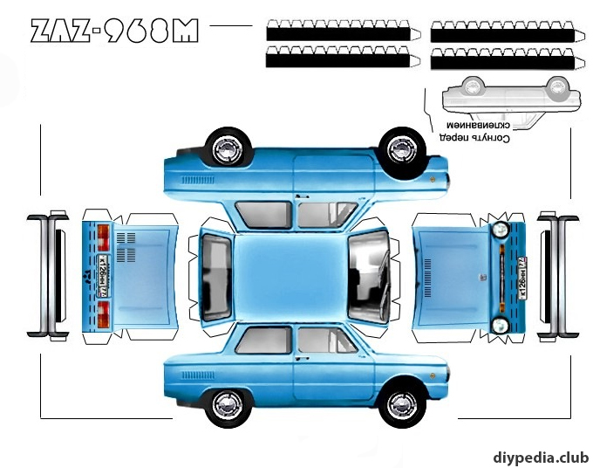
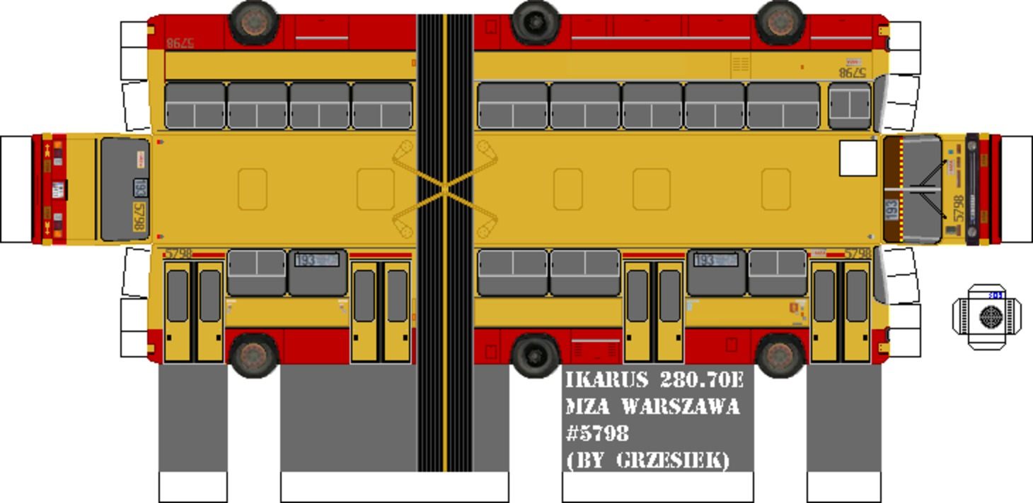

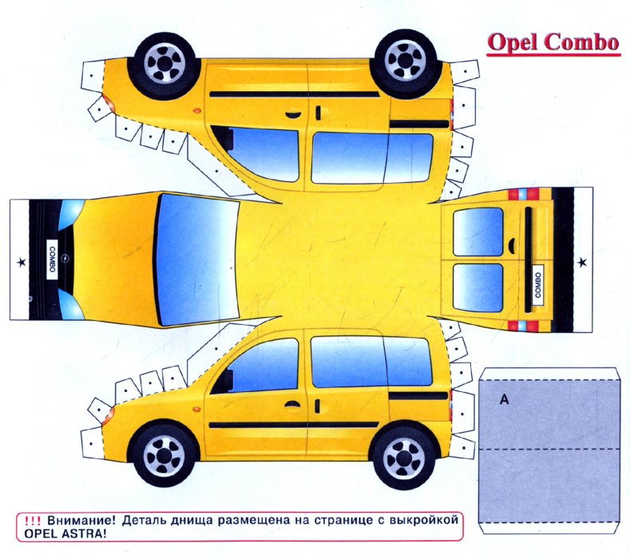
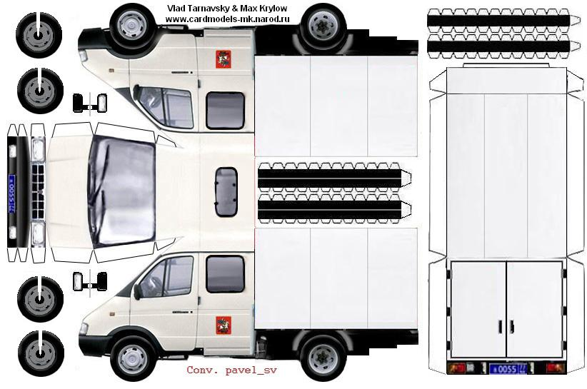
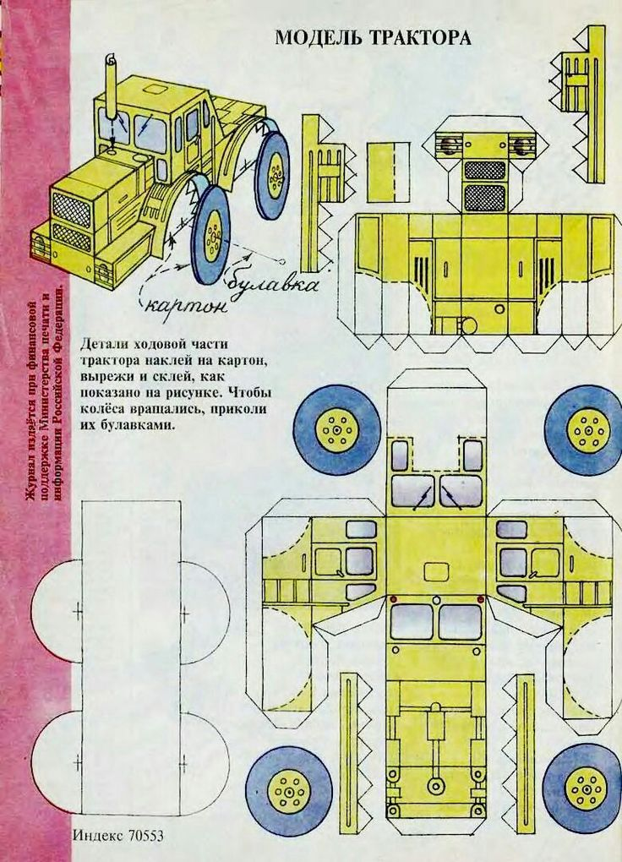

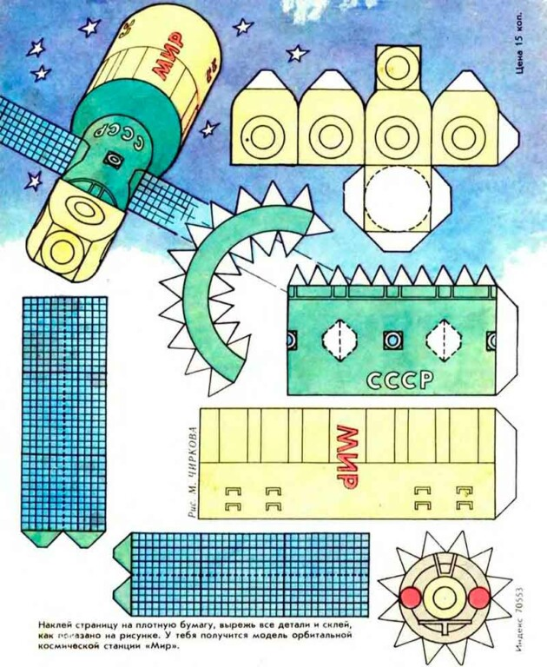

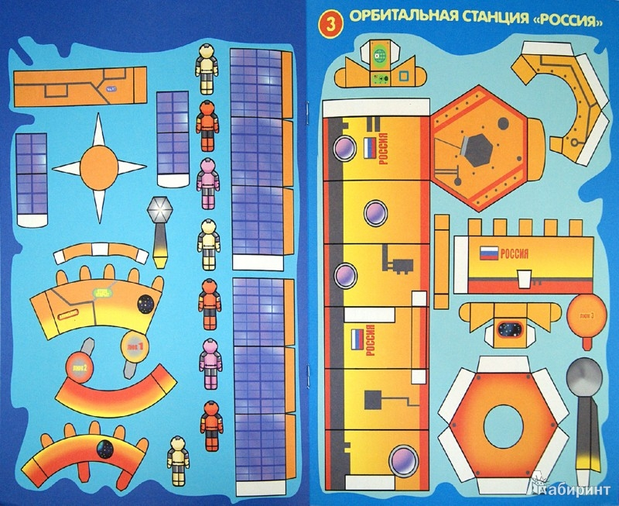
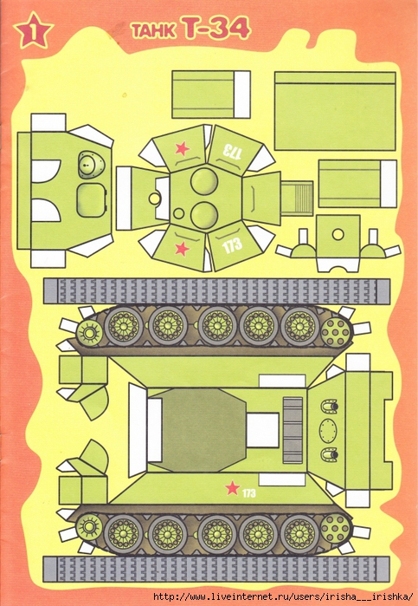

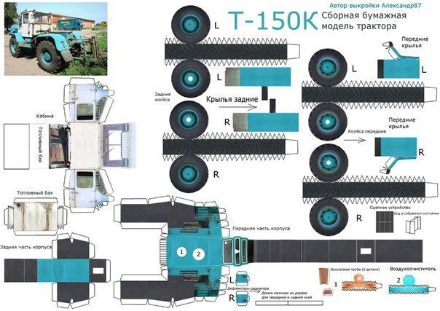
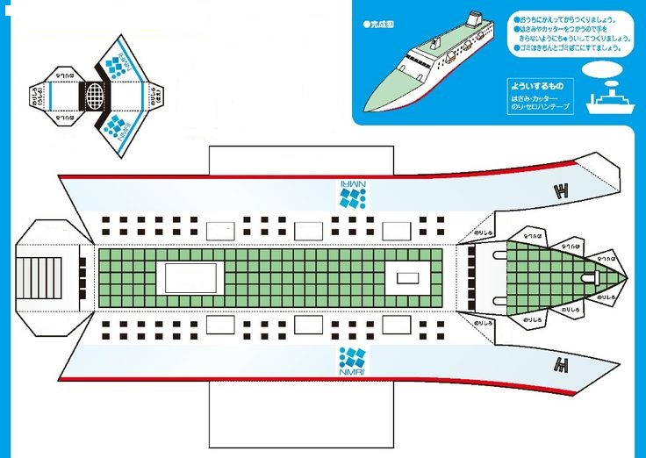

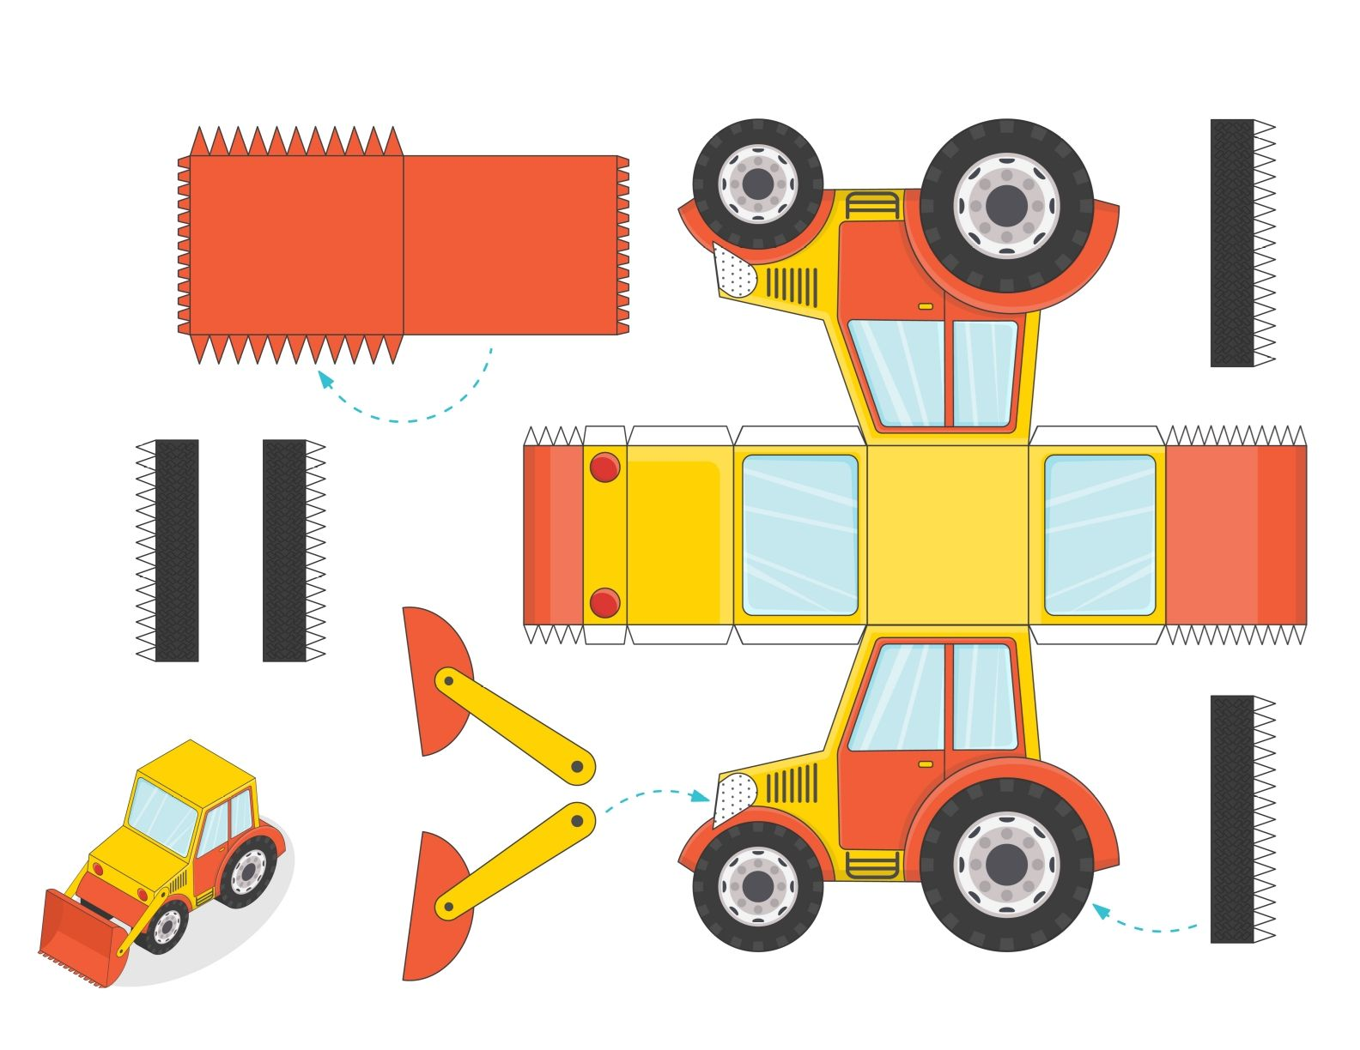

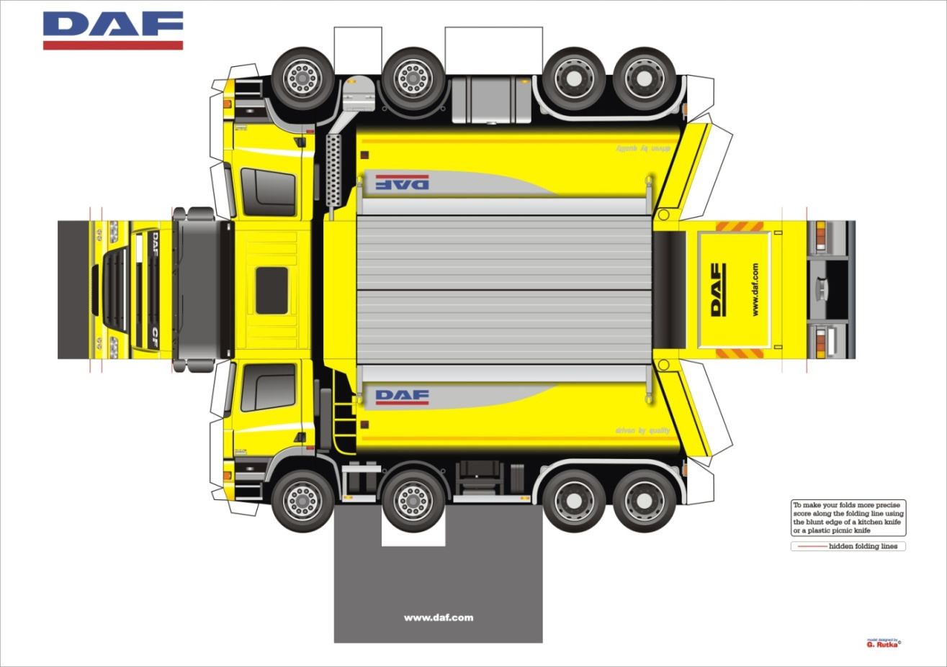
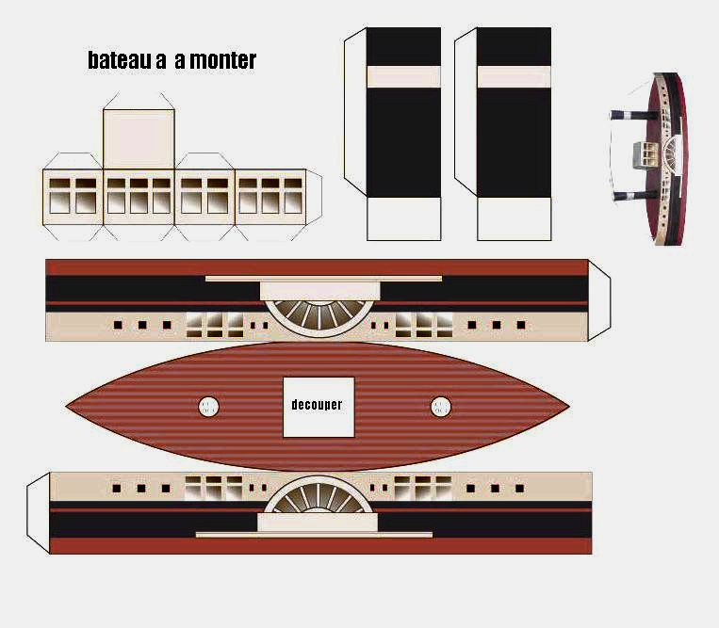
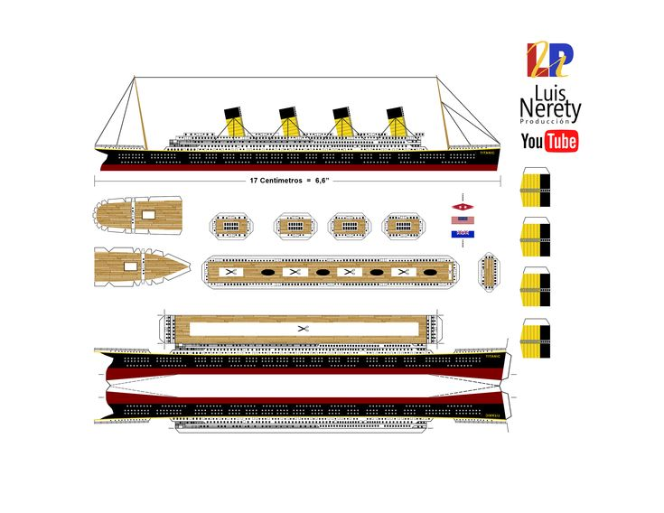

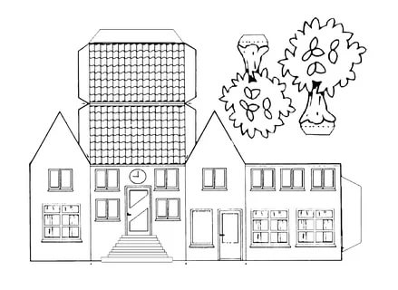
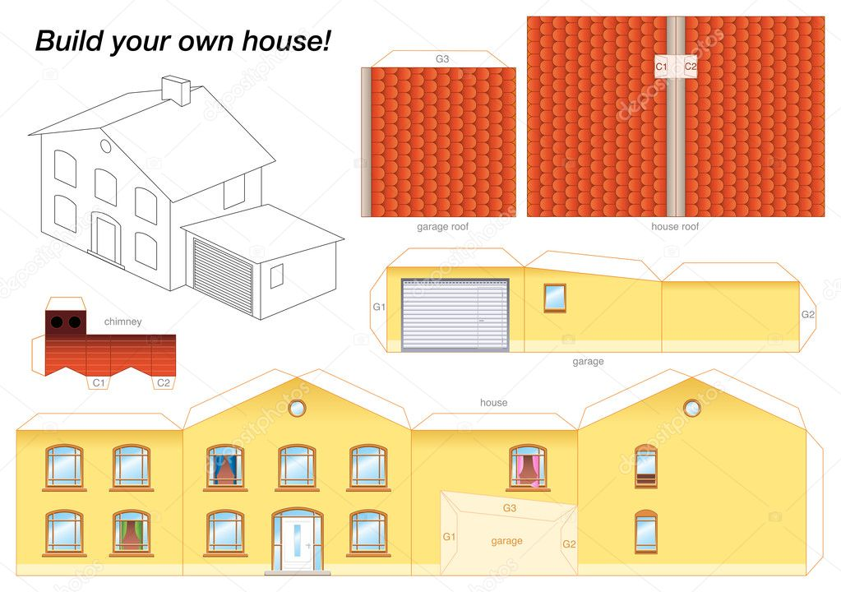
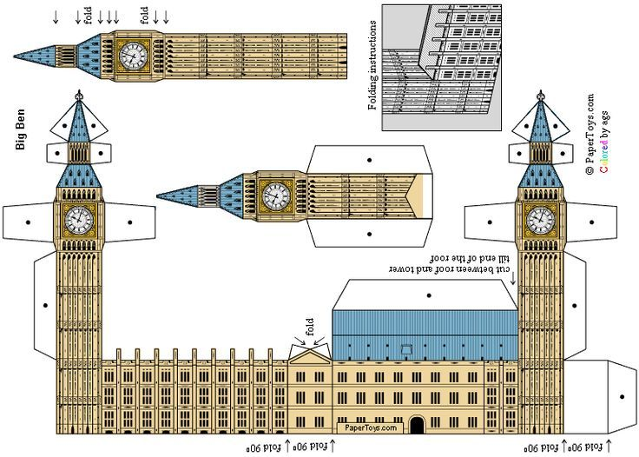

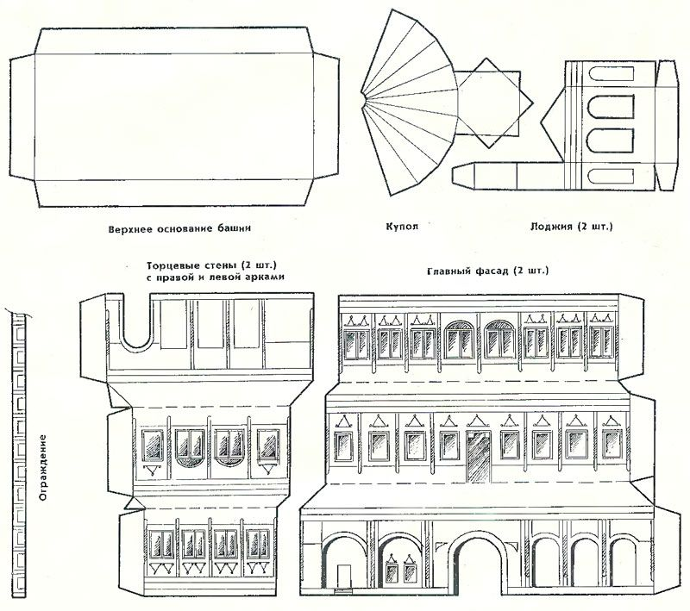
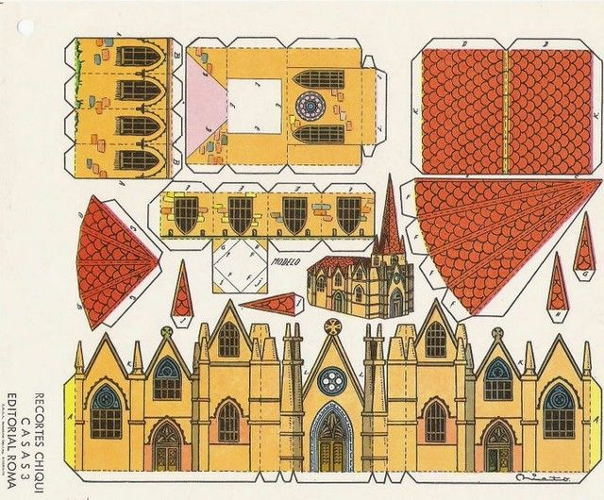
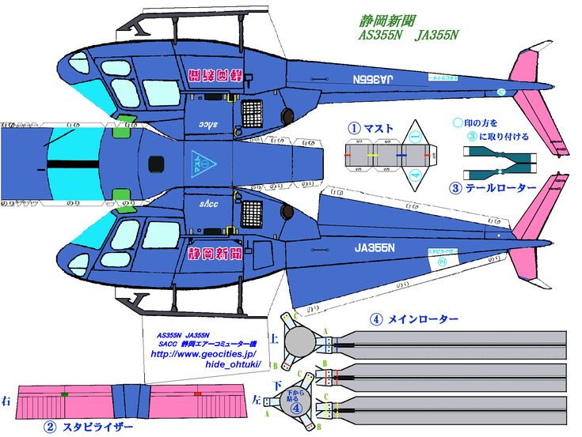

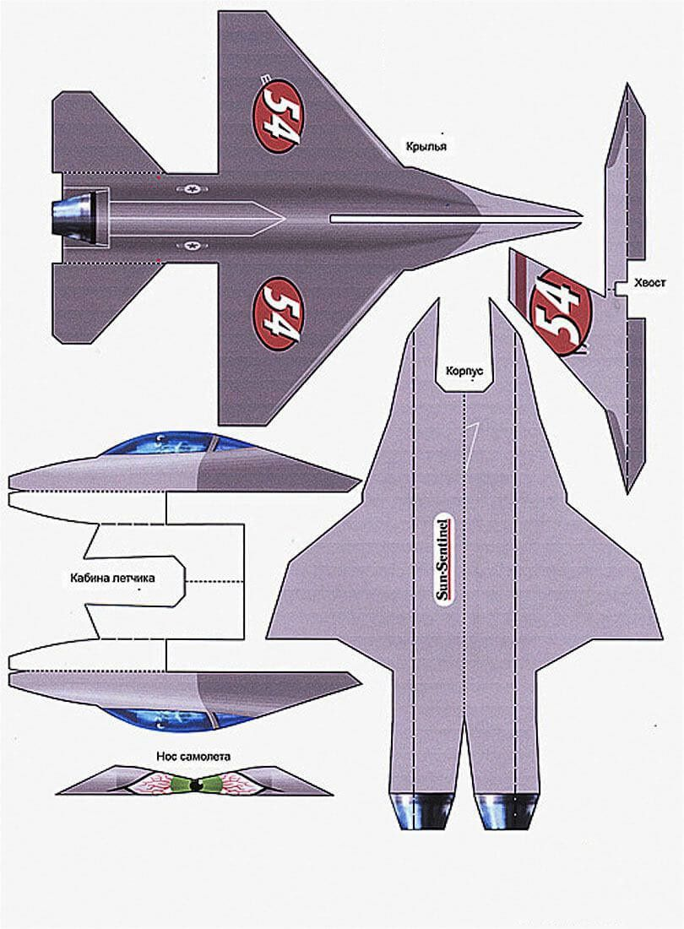

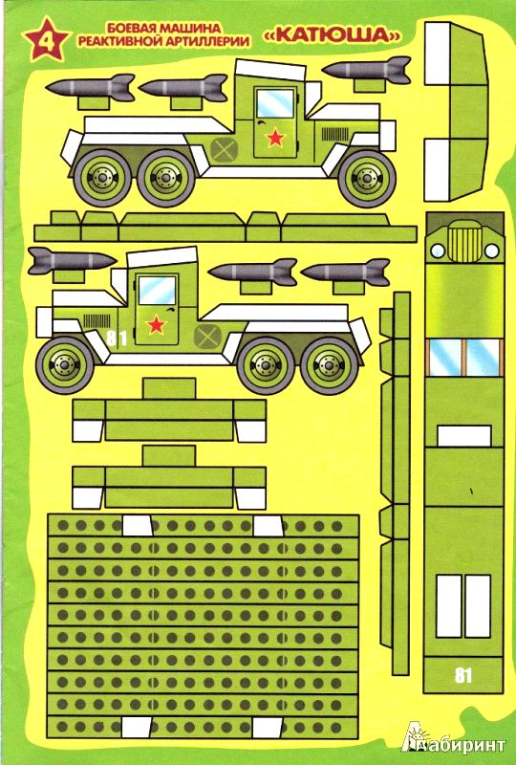

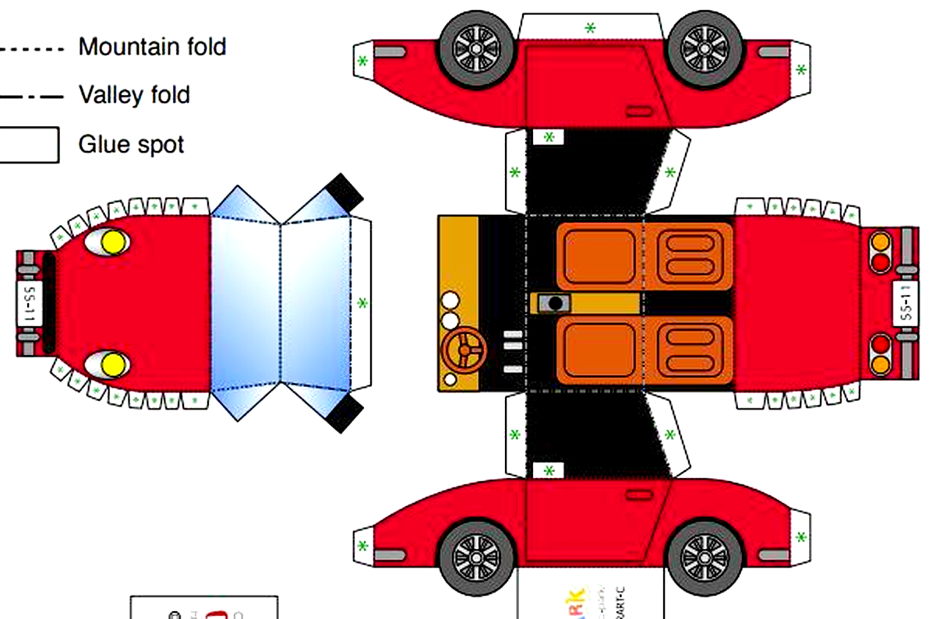

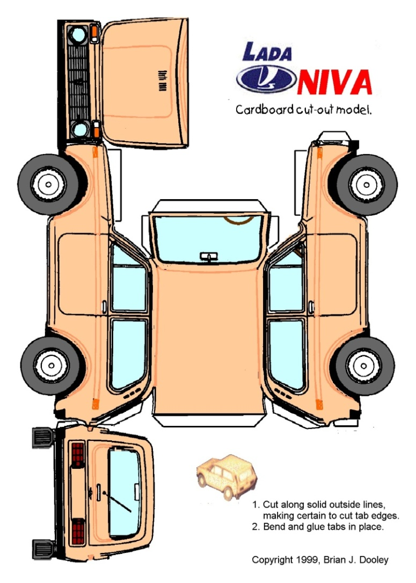
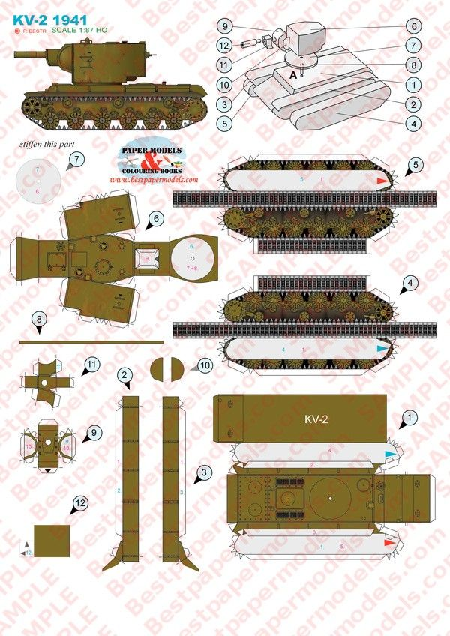

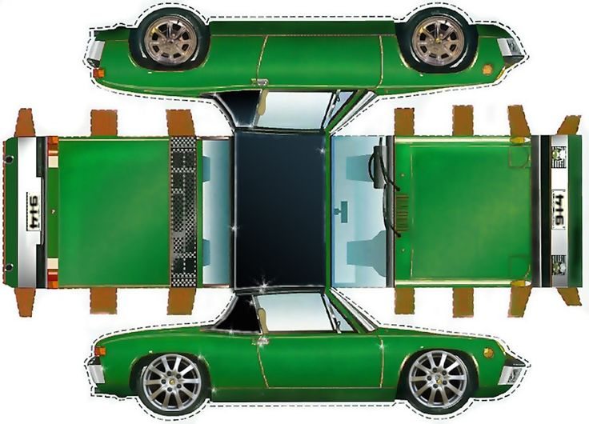

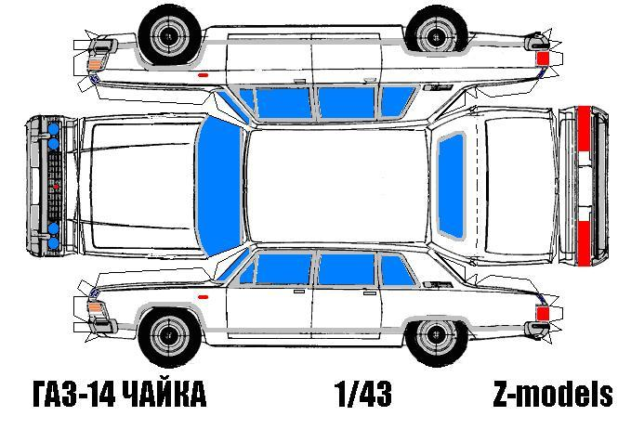
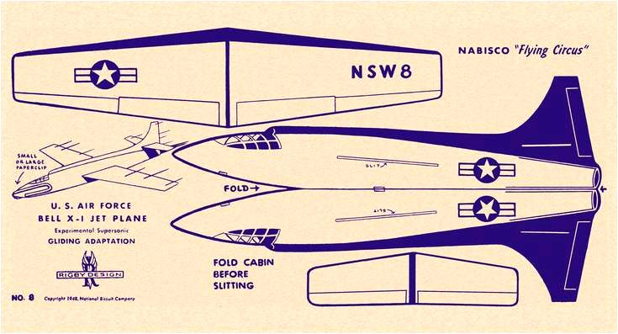

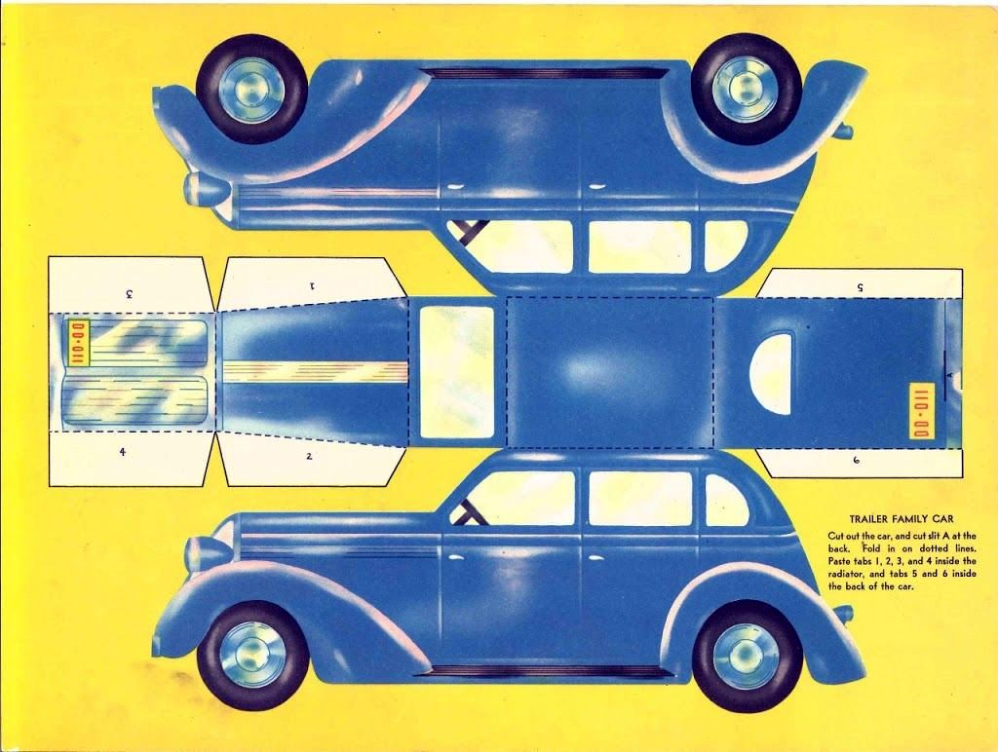

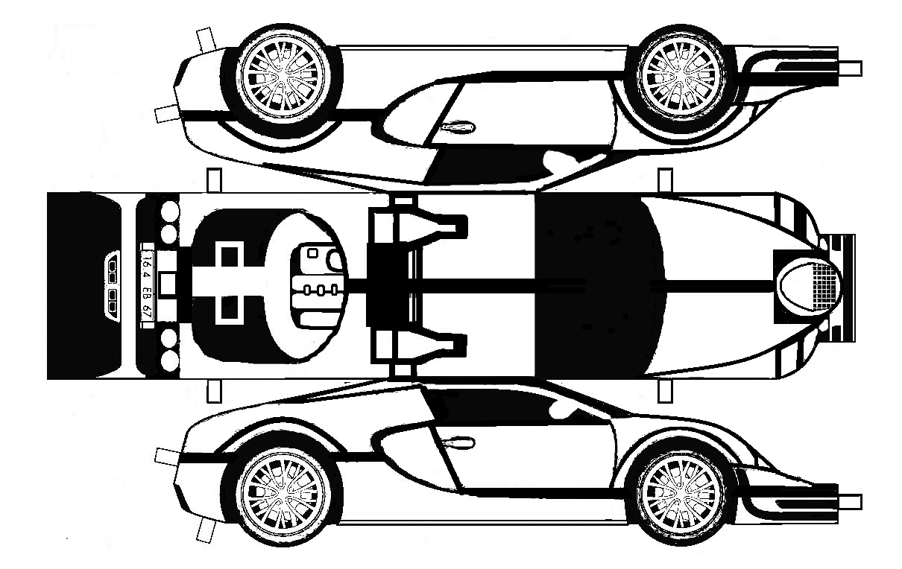

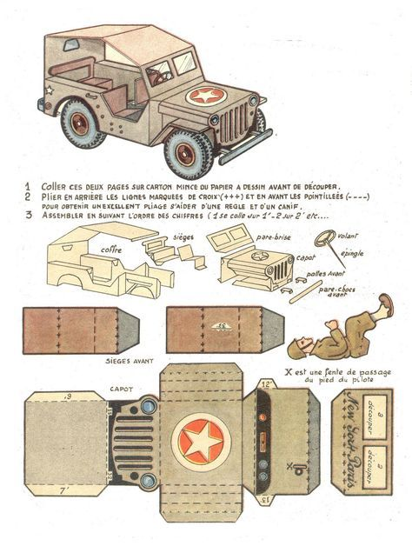

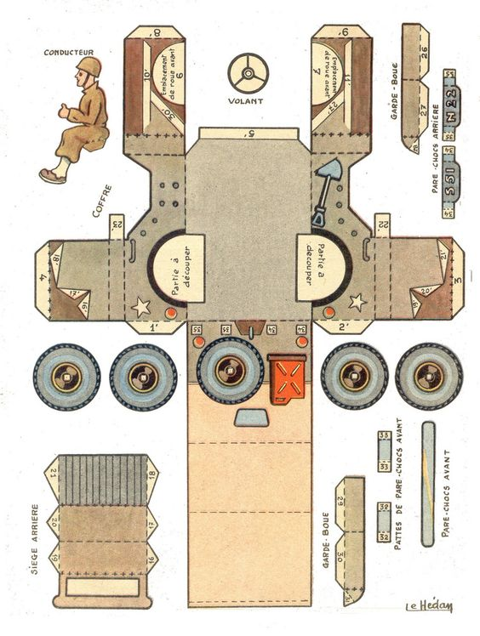

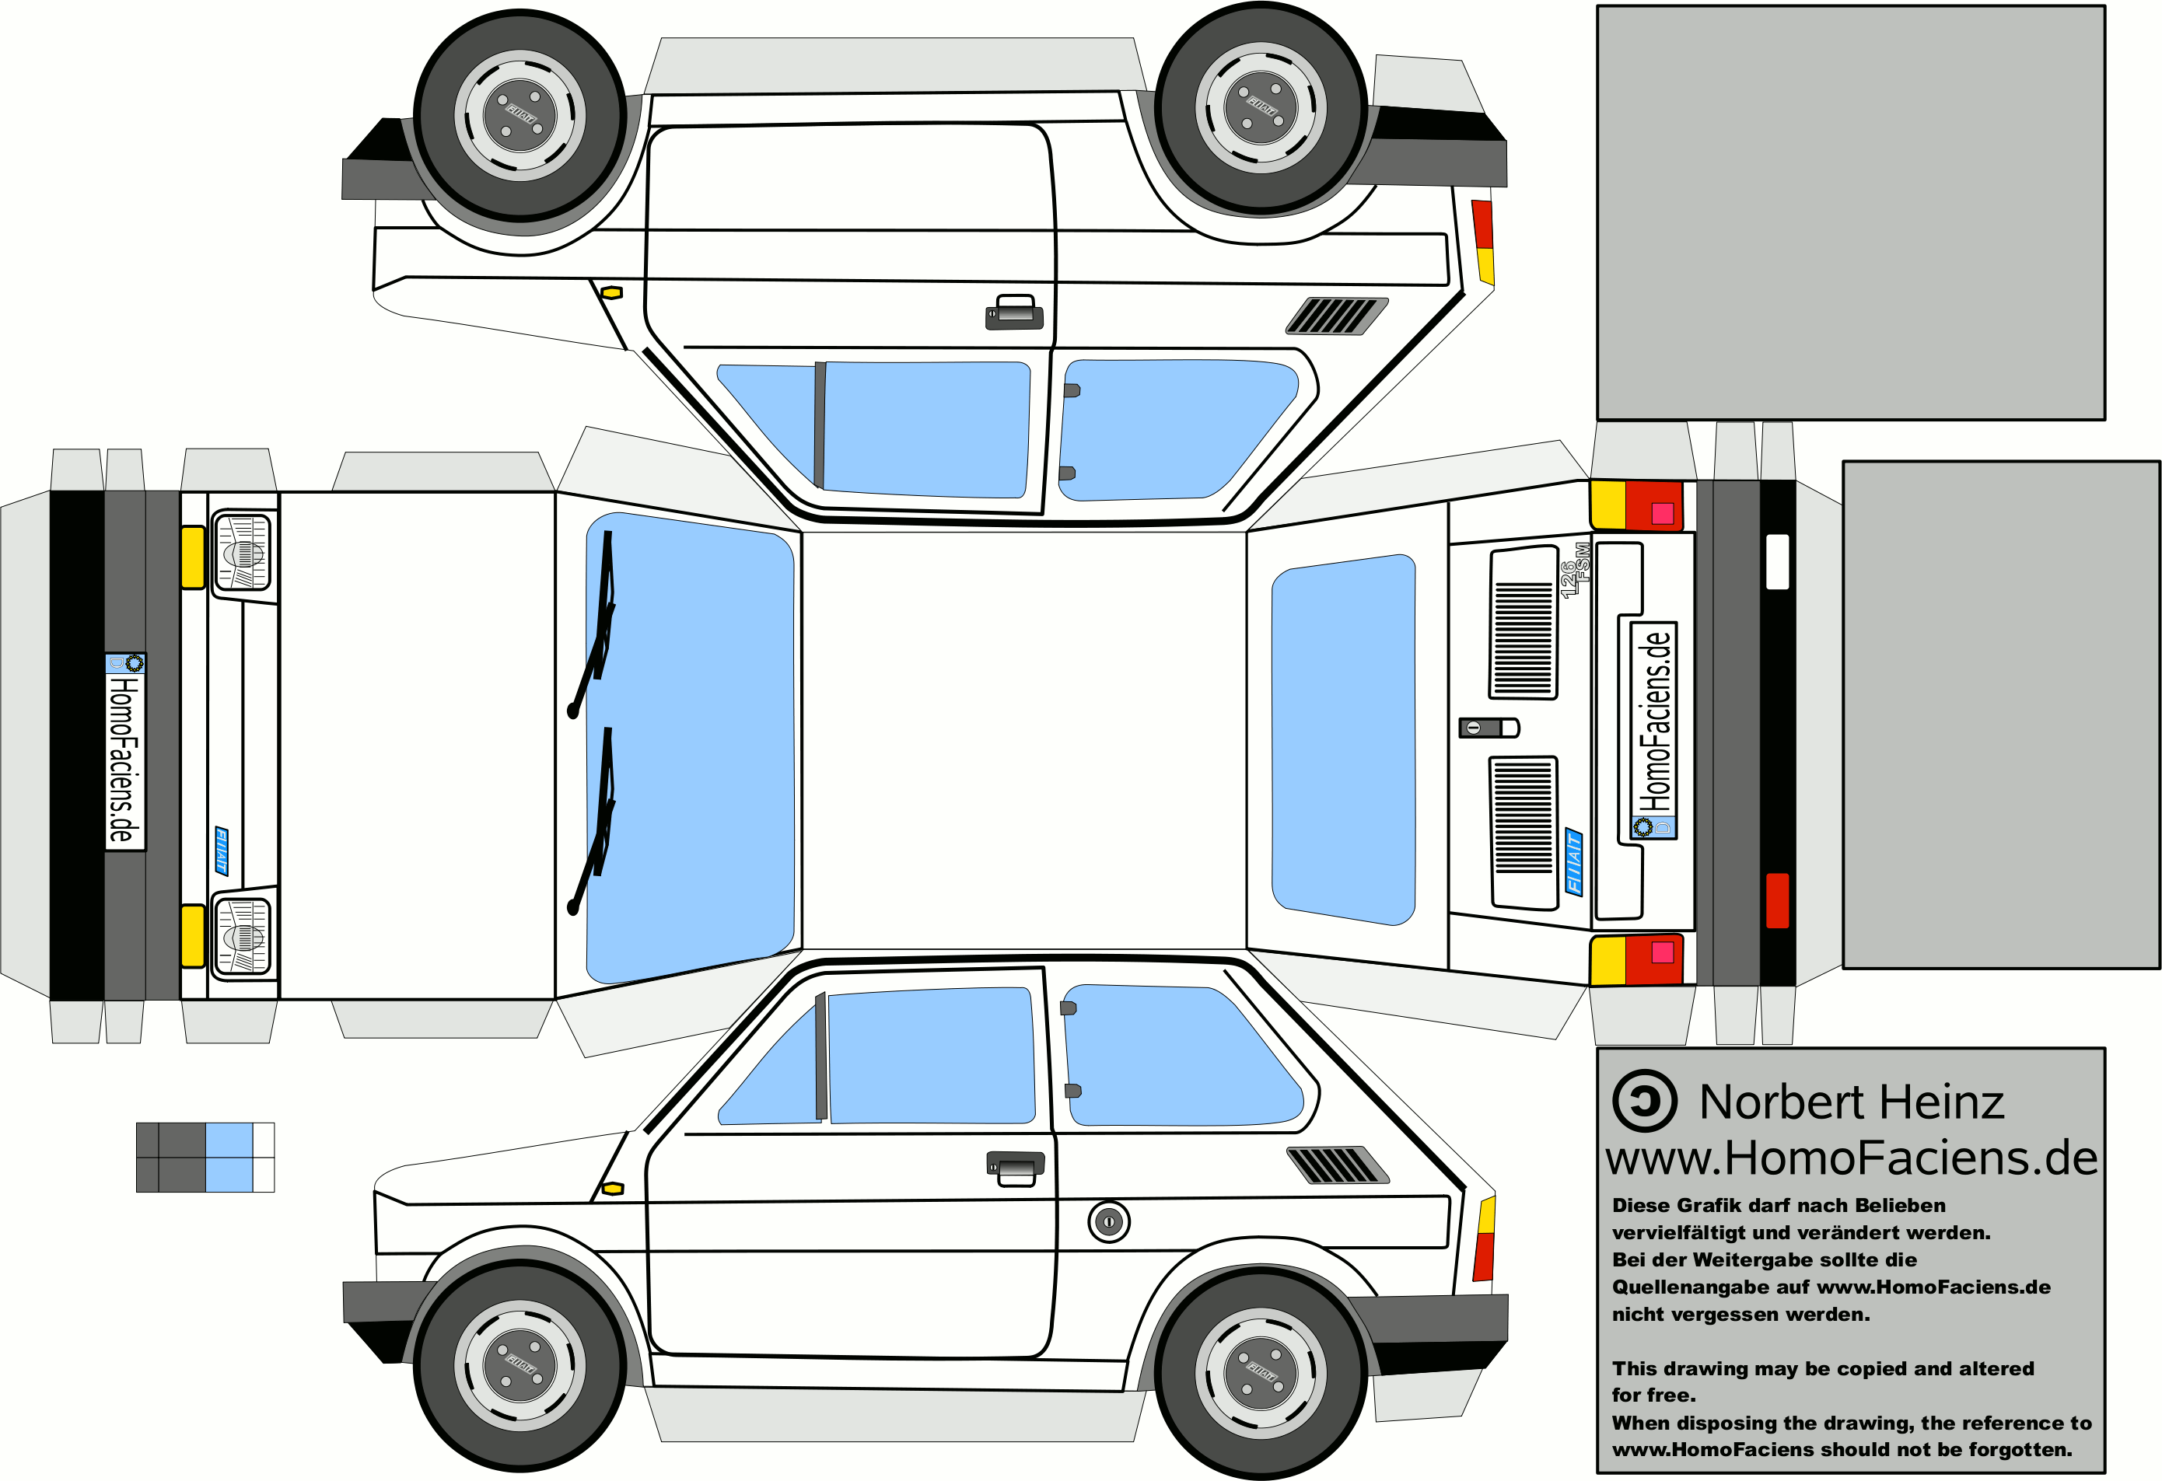
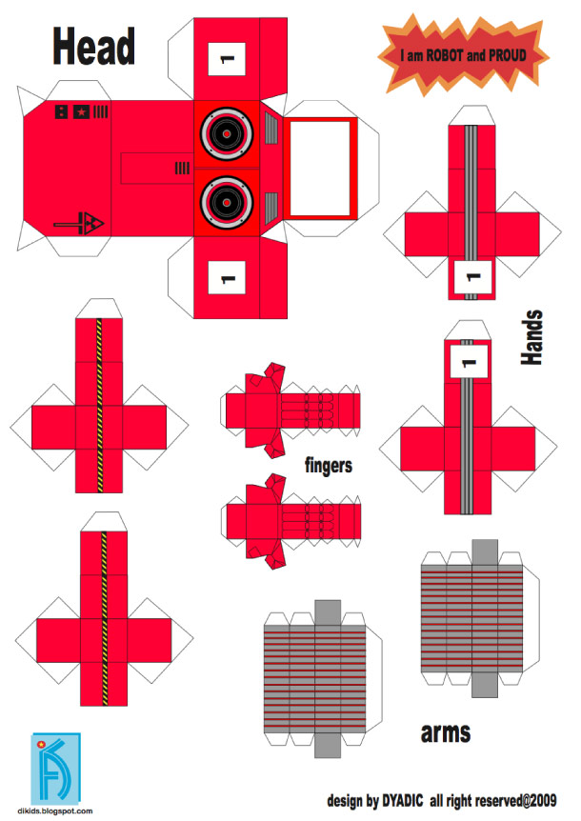

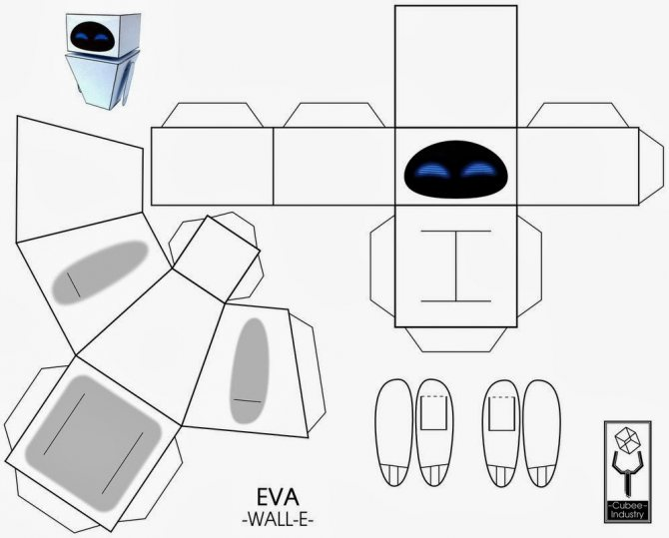
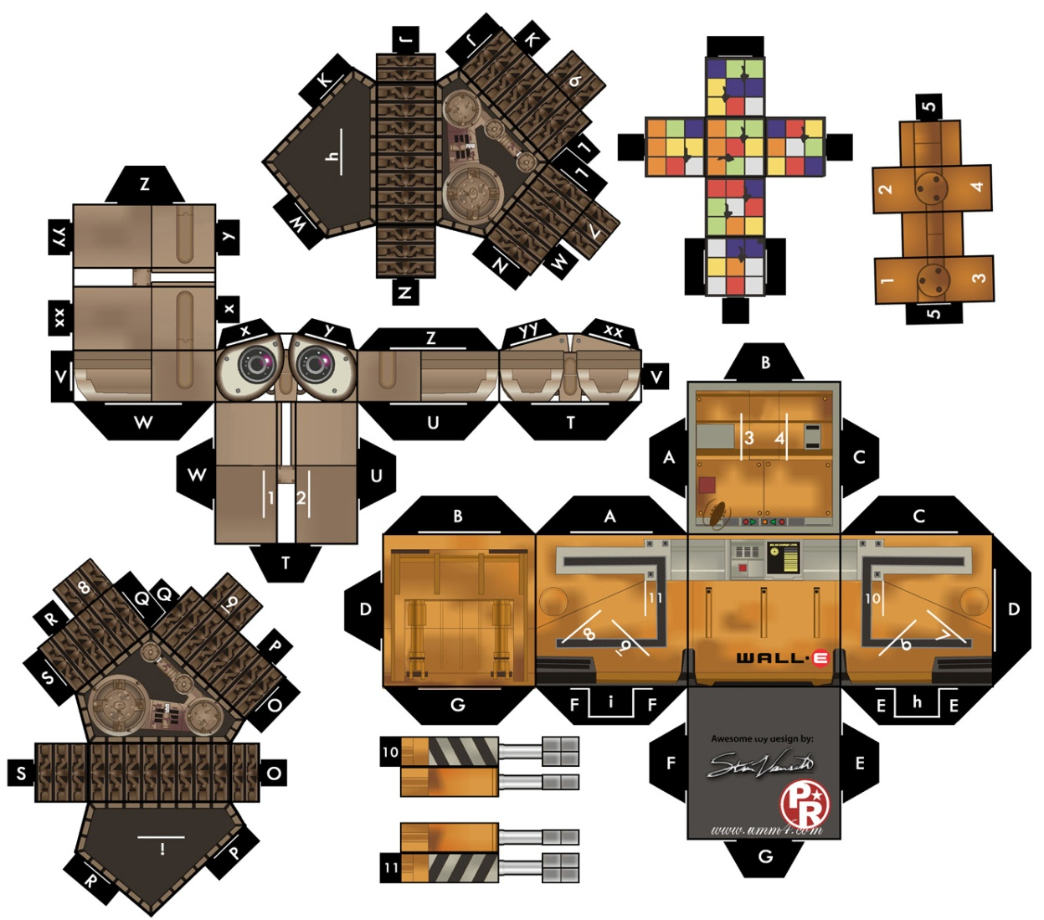

Приложение 3
Пальчиковые гимнастики «Транспорт»
Автобус
Едет-едет наш автобус,
Крутит, крутит колесом.
(вращаем сжатые кулачки)
Едет-едет наш автобус,
Крутит, крутит руль, руль
(изображаем как крутим руль)
Едет-едет наш автобус,
Дворниками бжик-бжик бжик-бжик
(параллельно двумя руками влево-вправо)
Едет едет наш автобус,
Крутит, крутит колесом.
Двери открываются — двери закрываются.
(ладошки сводим и разводим)
Едет-едет наш автобус,
Крутит, крутит колесом.
Едет-едет наш автобус
Всем сигналит биииииип
(нажимаем себе на нос)
Велосипед
У него два колеса
(показываем два колеса)
И седло на раме,
(кулачок сверху накрываем ладонью)
Две педали есть внизу
(хлопаем ладошками по воздуху)
Крутят их ногами.
(топаем ножками)
Кораблик
По реке плывет кораблик,
(прижимаем нижние части ладошек друг другу, верхние открыты: показываем
«кораблик»)
Он плывет издалека,
(приставляем горизонтально левую руку к глазам)
На кораблике четыре очень храбрых моряка.
(показать четыре пальца)
У них ушки на макушке,
(приставляем обе ладошки к своим ушам)
У них длинные хвосты,
(кончики пальцев обеих рук соединяем вместе и далее медленно разводим руки в стороны)
И страшны им только кошки,
(показываем две открытые от себя ладошки)
Только кошки да коты!
(пальчики слегка сгибаем — получаются «коготки»)
Кораблик
Вот плывет кораблик мой,
(руки — «полочка», покачиваются)
Он плывет ко мне домой.
(руки вперед, ладони сомкнуть углом, имитируя нос корабля)
Крепко я держу штурвал,
(«держать штурвал»)
Я ведь главный капитан
(четыре хлопка в ладоши)
Лодочка
Две ладошки прижму
И по морю поплыву.
(ладони сложить лодочкой и совершать волнообразные движения рук)
Две ладошки — друзья,
Это лодочка моя.
Паруса подниму,
Синим морем поплыву.
(поднять выпрямленные ладони вверх)
А по бурным волнам
Плывут рыбки тут и там.
(имитация движений волн и рыбок)
Машина
Заведу мою машину
(повороты кистями руки сжатой в кулак, как будто заводим машину)
Би-би-би, налью бензину.
(три раза хлопнуть в ладоши и одновременно топать)
Крепко-крепко руль держу
(имитировать движения водителя)
На педаль ногою жму.
(топать правой ногой)
Паровоз, Поезд, Самолеты, Светофор
Паровоз
Ехал, ехал паровоз
(руки сцепить в «замок», вращая большими пальцами)
Прицепил вагон, повез.
(сцепить указательные пальцы)
Ехал, ехал паровоз
(руки сцепить в «замок», вращая большими пальцами)
Прицепил вагон, повез.
(сцепить указательные пальцы)
Поезд
Дети сели на бревно:
Будет поездом оно.
(присаживаемся и встаем)
Загудели: «У-У-У-У!!!
Мы поехали в Москву!»
(играем на «дудочке»)
Дети едут и гудят,
Точно паровозы,
(топаем ногами и «гудим»)
А вверху грачи кричат
На ветвях березы.
(поднимаем руки вверх)
Самолет
Я построю самолет,
(разводим руки широко в стороны)
Шлем надену — и в полет.
(показываем «шлем» над головой)
Сквозь волнистые туманы,
Полечу в другие страны,
(шевелим пальчиками)
Над морями и лесами,
Над горами и полями,
(делаем «брызгающие» движения пальцами)
Облечу весь шар земной.
(обхватываем воображаемый шар)
А потом вернусь домой.
(взмахивающие движения ладонями)

Приложение 4

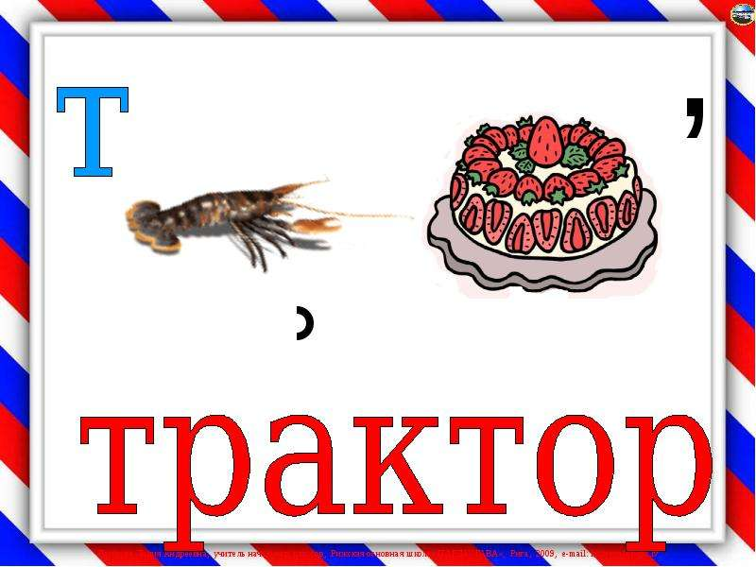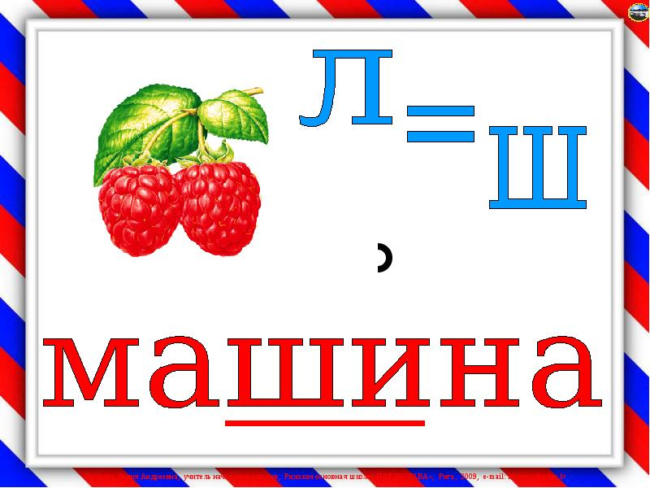
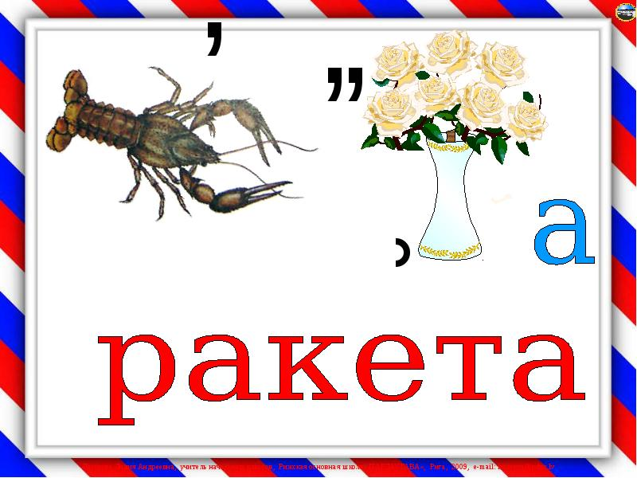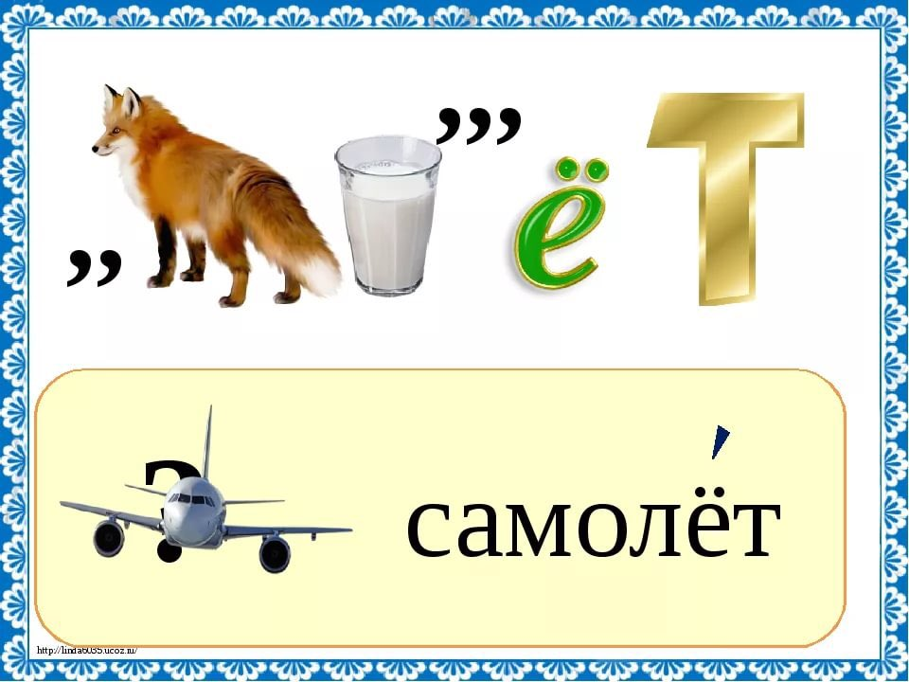
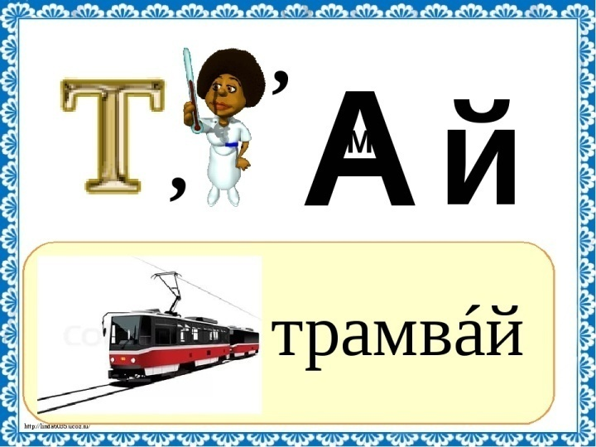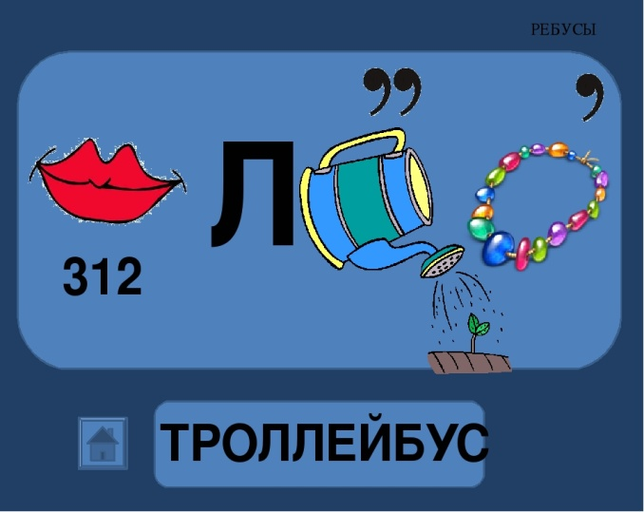

Дидактические игры по теме «Транспорт»
Узнай по описанию»
Цель: развивать воображение, речь (составление описательных рассказов).
Материал: набор карточек с изображением разных видов транспорта.
Ход игры.
Взрослый вызывает одного ребенка, дает ему карточку и предлагает описать, какой автомобиль на ней изображен, но не называть его. Остальные дети угадывают по описанию и называют, какой это автомобиль. Первый из детей, кто правильно угадал, получает следующую карточку и игра продолжается.
«Назови часть целого».
Цель: научить ребенка наряду с системой (целым) видеть подсистему (часть).
Ход игры:
Автомобиль (целое) – колеса, стекла, руль, сиденья, двери, педали, мотор, багажник, бензобак, дверные ручки, коврики под ноги, фары, сигнал и т.д.(части) Гараж – машина, инструменты, крыша, стены, замок, бензин в канистре, дверная ручка, запасные шины и т.д.
«Автомобиль из геометрических фигур»
Цель: развивать воображение, творческое мышление, комбинаторные способности детей.
Ход игры:

Детям предлагается набор геометрических фигур разного размера и цвета. Задание –используя эти фигуры, «построить» автомобиль (для детей младшего возраста возможно использование карточек с образцами).
«Что лишнее?»

Цель: учить детей классифицировать предметы; находить предмет, который отличается от остальных по одному или ряду признаков.

Материал: набор карточек, на каждой из которых нарисовано несколько предметов, один из которых отличается от остальных.
Например:
1. автобус, легковой автомобиль, пожарная машина, велосипед
2. автомобильная дверь, колесо, руль, стол
3. грузовик, автобус, легковой автомобиль, самолет и т. д.
«Перечислить как можно способов использования автомобиля»
Цель: развивать воображение, логическое мышление. Взрослый предлагает детям перечислить, как можно использовать автомобиль.

Например:

- передвижение по поверхности земли
- перевозить грузы
- укрываться от дождя
- путешествовать
- в машине можно переночевать
- часть машины можно использовать для оформления клумбы (колесо)
- выставки автомобилей в музее
- спортивные соревнования – гонки
- часть машины можно использовать для обучения плаванью (шина)
- металлолом
- освещение в темноте (фары)
- подача разных сигналов (звуковые, световые)
- рисование (на дверях машины)
- игры для детей (старый автомобиль) и т.д.
«Придумай новую машину»

Цель: – развивать воображение детей, развитие мелкой моторики рук, учить разрешать проблемные ситуации.
Ход игры.

Взрослый просит детей придумать новую машину и нарисовать ее. Затем каждый ребенок рассказывает о своем рисунке.
«Противоречия»
Цель: учить детей разрешать противоречия, логически мыслить, развивать
воображение
Примеры возможных противоречий:
1. машина должна шуметь, чтобы ехать; и не должна, чтобы не мешать людям (решение – беззвучная машина, люди в наушниках)
2. машина должна быть большая, чтобы перевезти больше грузов; и машина не должна быть большая, т.к. она занимает много места (решение – многоэтажная машина, передвигается по воздуху, не мешая остальным)
3. машину нужно заправлять бензином, чтобы она ехала; и не нужно, т.к. это дорого (машина, работающая на солнечных батареях).
«Что общего?»
Цель: выделение общего и различного в предметах транспорта.
Материал: предметные картинки транспортных средств, фишки.
Ход игры.
Взрослый. Назовите, что обязательно есть у любой машины? (Колёса, мотор,
бензобак, руль…)
Как называется руль у самолёта? (Штурвал.) Колёса? (Шасси.)
Какой руль у корабля? У трамвая?
Педагог раздаёт каждому по 2 картинки из набора транспортных средств и просит найти как можно больше сходства между ними, а затем — различий.
За каждый названный верно признак сходства (различия) — фишка. Побеждает игрок с большим количеством фишек.
«Где чья машина?»
Цель: закреплять знания детей о транспортных средствах; упражнять в соотнесении транспортного средства с его назначением.
Материал: предметные и сюжетные картинки к теме «Транспорт».
Ход игры.
Взрослый. Назовите автомобильный транспорт, который движется по улице
города (автобус, автомобиль, пожарная машина, скорая помощь, милицейская машина, такси, маршрутное такси).
«Каждый из автомобилей предназначен для выполнения разной работы.
Посмотрите на картинки и соедините пассажиров и тот автомобиль, в котором они поедут»
Воспитатель и дети — маршрутное такси, автобус, троллейбус.
Мужчина с портфелем — Мерседес.
Пожарные — пожарная машина.
Доктор и медсестра — скорая помощь.
Тракторист (комбайнёр) — трактор, комбайн.
Строитель — подъёмный кран.
Рабочие «дорожной службы» — снегоуборочная, мусороуборочная и т.д.

Календарно-учебный график
1-го года обучения
№ п/п | Дата проведения занятия | Тема занятия | Кол-во часов | Теория | Практика | Форма занятия | Методы проведения занятия | Форма контроля
1. |  | Вводное занятие.  Понятие о материалах и инструментах | 2 | 1 | 1 | Практическая деятельность, беседа | Наглядный, практический, фронтальный, словесный | Опрос, наблюдение
 |  | Раздел «Автомобильный транспорт. Легковые автомобили» | 26
2. |  | Тема: «Автомобили отечественного производства» | 8 | 1 | 7 | Практическая деятельность, беседа | Наглядный, практический, фронтальный, словесный | Опрос, наблюдение
2.2 |  | Тема: «Автомобили отечественного производства» | 8 | 1 | 7 | Практическая деятельность, беседа | Наглядный, практический, фронтальный, словесный | Опрос, наблюдение
2.3 |  | Тема: «Лимузины» | 6 | 1 | 5 | Практическая деятельность, беседа | Наглядный, практический, фронтальный, словесный | Опрос, наблюдение
2.4 |  | Тема: «Минивэны» | 4 | 1 | 3 | Практическая деятельность, беседа | Наглядный, практический, фронтальный, словесный | Опрос, наблюдение
3. |  | Раздел «Грузовые автомобили» | 26
3.1 |  | Тема: «Автофургоны» | 6 | 1 | 5 | Практическая деятельность, беседа | Наглядный, практический, фронтальный, словесный | Опрос, наблюдение
3.2 |  | Тема: «Самосвалы» | 8 | 1 | 7 | Практическая деятельность, беседа | Наглядный, практический, фронтальный, словесный | Опрос, наблюдение
3.3 |  | Тема: «Авторефрижераторы» | 6 | 1 | 5 | Практическая деятельность, беседа | Наглядный, практический, фронтальный, словесный | Опрос, наблюдение
3.4 |  | Тема: «Автоплатформы» | 6 | 1 | 5 | Практическая деятельность, беседа | Наглядный, практический, фронтальный, словесный | Опрос, наблюдение
4. |  | Раздел «Пассажирский транспорт» | 24
4.1 |  | Тема: «Автобусы» | 6 | 1 | 5 | Практическая деятельность, беседа | Наглядный, практический, фронтальный, словесный | Опрос, наблюдение
4.2 |  | Тема: «Пассажирские поезда» | 6 | 1 | 5 | Практическая деятельность, беседа | Наглядный, практический, фронтальный, словесный | Опрос, наблюдение
4.3 |  | Тема: «Троллейбусы» | 6 | 1 | 5 | Практическая деятельность, беседа | Наглядный, практический, фронтальный, словесный | Опрос, наблюдение
4.4 |  | Тема: «Маршрутное такси» | 6 | 1 | 5 | Практическая деятельность, беседа | Наглядный, практический, фронтальный, словесный | Опрос, наблюдение
5 |  | Раздел «Спецтранспорт» | 28
5.1 |  | Тема: «Службы спасения» | 8 | 1 | 7 | Практическая деятельность, беседа | Наглядный, практический, фронтальный, словесный | Опрос, наблюдение
5.2 |  | Тема: «Трактора» | 6 | 1 | 5 | Практическая деятельность, беседа | Наглядный, практический, фронтальный, словесный | Опрос, наблюдение
5.3 |  | Тема: «Экскаваторы» | 8 | 1 | 7 | Практическая деятельность, беседа | Наглядный, практический, фронтальный, словесный | Опрос, наблюдение
5.4 |  | Тема: «Спецтехника коммунальных служб» | 6 | 1 | 5 | Практическая деятельность, беседа | Наглядный, практический, фронтальный, словесный | Опрос, наблюдение
6. |  | Раздел «Водный транспорт» | 18
6.1 |  | Тема: «Катера и лодки» | 6 | 1 | 5 | Практическая деятельность, беседа | Наглядный, практический, фронтальный, словесный | Опрос, наблюдение
6.2 |  | Тема: «Пароходы» | 6 | 1 | 5 | Практическая деятельность, беседа | Наглядный, практический, фронтальный, словесный | Опрос, наблюдение
6.3 |  | Тема: «Корабли и круизные лайнеры» | 6 | 1 | 5 | Практическая деятельность, беседа | Наглядный, практический, фронтальный, словесный | Опрос, наблюдение
7 |  | Раздел «Военная техника» | 22
7.1 |  | Тема: «Танки» | 8 | 1 | 7 | Практическая деятельность, беседа | Наглядный, практический, фронтальный, словесный | Опрос, наблюдение
7.2 |  | Тема: «Артиллерия» | 8 | 1 | 7 | Практическая деятельность, беседа | Наглядный, практический, фронтальный, словесный | Опрос, наблюдение
7.3 |  | Тема: «Бронетранспортеры» | 6 | 1 | 5 | Практическая деятельность, беседа | Наглядный, практический, фронтальный, словесный | Опрос, наблюдение
8 |  | Раздел «Архитектурные здания и сооружения» | 26
8.1 |  | Тема: «Сельские и городские жилые дома» | 6 | 1 | 5 | Практическая деятельность, беседа | Наглядный, практический, фронтальный, словесный | Опрос, наблюдение
8.2 |  | Тема: «Мебель» | 8 | 1 | 7 | Практическая деятельность, беседа | Наглядный, практический, фронтальный, словесный | Опрос, наблюдение
8.3 |  | Тема: «Памятники архитектуры» | 6 | 1 | 5 | Практическая деятельность, беседа | Наглядный, практический, фронтальный, словесный | Опрос, наблюдение
8.4 |  | Тема: «Замки» | 6 | 1 | 5 | Практическая деятельность, беседа | Наглядный, практический, фронтальный, словесный | Опрос, наблюдение
9 |  | Раздел «Космическая техника» | 26
9.1 |  | Тема: «Ракеты» | 8 | 1 | 7 | Практическая деятельность, беседа | Наглядный, практический, фронтальный, словесный | Опрос, наблюдение
9.2 |  | Тема: «Орбитальные станции» | 6 | 1 | 5 | Практическая деятельность, беседа | Наглядный, практический, фронтальный, словесный | Опрос, наблюдение
9.3 |  | Тема: «Космические корабли» | 6 | 1 | 5 | Практическая деятельность, беседа | Наглядный, практический, фронтальный, словесный | Опрос, наблюдение
9.4 |  | Тема: «Роботы» | 6 | 1 | 5 | Практическая деятельность, беседа | Наглядный, практический, фронтальный, словесный | Опрос, наблюдение
10 |  | Раздел «Воздушный транспорт» | 20
10.1 |  | Тема: «Самолеты» | 6 | 1 | 5 | Практическая деятельность, беседа | Наглядный, практический, фронтальный, словесный | Опрос, наблюдение
10.2 |  | Тема: «Вертолеты» | 6 | 1 | 5 | Практическая деятельность, беседа | Наглядный, практический, фронтальный, словесный | Опрос, наблюдение
10.3 |  | Тема: «Истребители» | 4 | 1 | 3 | Практическая деятельность, беседа | Наглядный, практический, фронтальный, словесный | Опрос, наблюдение
10.4 |  | Итоговое занятие. Свободный выбор тем | 2 | 1 | 1 | Практическая деятельность, беседа | Наглядный, практический, фронтальный, словесный | Опрос, наблюдение
 | Итого за год |  | 216

